2015年广东公务员考试《行测》真题（县级）
第一部分 客观题
一、单选题（本大题共100小题，每题1分，共计100分）
1. (2015广东)京剧脸谱采用不同色彩来表现人物的不同性格特点，其中白脸用来表现( )
A. 忠勇侠义
B. 刚烈正直
C. 粗豪暴躁
D. 阴险奸诈

2. (2015广东)我国古代有重阳节插茱萸的习俗，这种做法意在表达( )
A. 敬老爱老之情
B. 对父母的感恩之情
C. 对亲朋好友的思念之情
D. 对美好生活的向往

3. (2015广东)下列现象属于化学反应的是( )。
A. 春江水暖鸭先知
B. 蜡炬成灰泪始干
C. 玉不琢不成器
D. 绳锯木断、水滴石穿

4. (2015广东)某商店贴出下列四个标语不合法的是( )。①特价商品概不退换②商场打折不开发票③小本买卖概不赊欠④损一赔十偷一罚十
A. ①②③
B. ①②④
C. ①③④
D. ②③④

5. (2015广东)根据干支纪年法，2015年是乙未羊年，那么2020年是( )
A. 癸丑牛年
B. 庚丑牛年
C. 庚子鼠年
D. 壬子鼠年

6. (2018河北)随着社会的发展，一些新的职业会不断出现。下列选项中，按照职业出现时间先后顺序排列正确的是( )。
A. 大学教师，火车司机，汽车修理工，软件工程师
B. 大学教师，汽车修理工，火车司机，软件工程师
C. 汽车修理工，火车司机，软件工程师，大学教师
D. 汽车修理工，软件工程师，大学教师，火车司机

7. (2015广东)冰冻的肉类在水中比在同温度的空气中解冻的快，这是因为( )
A. 水的热容量比空气大
B. 水的密度比空气大
C. 水和冰的化学成分完全相同
D. 水的热传递性比空气好

8. (2015广东)在我国，野外迷路时，下列辨别方向的方法不正确的是( )
A. 树木年轮较密的一侧是南方
B. 树木枝叶茂盛的一侧是南方
C. 岩石上布满青苔的一侧是北方
D. 蚂蚁的洞口朝向的一侧是南方

9. (2015广东)下列选项中，用热水比用冷水洗涤效果更好的是( )
A. 有油渍的碗筷
B. 有汗渍的衣服
C. 有血渍的衣服
D. 有农药残留的蔬菜

10. (2018河北)蜻蜓点水是指蜻蜓在水面飞行时接触水面的动作，其主要是为了( )
A. 求偶
B. 产卵
C. 饮水
D. 呼吸

11. (2018河北)全国两会开幕前，人大代表、政协委员们为了提交提案，会对社会经济发展问题进行深入的调查研究，这体现的哲理是( )
A. 主观与客观具体的历史的统一
B. 具体问题具体分析
C. 科学理论对实践具有指导作用
D. 意识是人脑对客观事物的正确反映

12. (2015广东)下列选项中按照诗句内容所代表的时间先后顺序排列正确的是：①问东城春色，正谷雨，牡丹期②露从今夜白，月是故乡明③微雨众卉新，一雷惊蛰始④麦穗初齐稚子娇，桑叶正肥蚕食饱
A. ③①④②
B. ①④③②
C. ②③①④
D. ①②③④

13. (2015广东)举重运动员、体操运动员比赛前，会抓一些白色粉末（主要成分是碳酸镁）涂抹在手掌上，来增加手掌与器械之间的摩擦力。这主要是利用碳酸镁的（ ）。
A. 润滑作用
B. 吸湿作用
C. 中和作用
D. 保温作用

14. (2015广东)存款准备金是指金融机构为保证客户提取存款和资金清算需求而准备的在中央银行的存款。存款准备金率是存款准备金占存款总额的比例。中央银行降低存款准备金率后，在市场上引起的可能反应是( )。
A. 商业银行可用资金增多，贷款上升，货币供应量增多，通货膨胀
B. 商业银行可用资金减少，贷款下降，货币供应量减少，通货紧缩
C. 商业银行可用资金减少，贷款上升，货币供应量增多，通货膨胀
D. 商业银行可用资金增多，贷款下降，货币供应量减少，通货紧缩

15. (2015广东)2014年，《注册资本登记制度改革方案》获得国务院批准通过。该方案大幅度降低了公司的设立门槛，取消了公司最低注册资本限制。这项改革最有可能产生的传导效应是（ ）。①创业成本下降②创业积极性提高③注册资本降低④带动就业
A. ①—②—③—④
B. ②—③—④—①
C. ③—①—②—④
D. ①—③—④—②

16. (2015广东)十八大之后，中国经济航船行进在“新常态”这片新海域上。尽管有风浪、有礁石，但依然交出了一份令世人________的答卷，呈现出增长平稳、改革深入、结构优化、质量提升、民生改善的良好态势。
填入划横线处最恰当的一项是：
A. 侧目
B. 注目
C. 炫目
D. 瞩目

17. (2015广东)清正廉洁，不仅是党员干部的自我追求，也是老百姓的________希望。
填入划横线处最恰当的一项是：
A. 深切
B. 急切
C. 殷切
D. 恳切

18. (2015广东)在历史使命的________下，唯有深化改革开放，才能实现广东“三个定位，两个率先”的总目标。
填入划横线处最恰当的一项是：
A. 指引
B. 召唤
C. 指导
D. 召集

19. (2015广东)只有从根本上解决农民问题，调动农民生产积极性，培养一代新型职业农民，农业问题才能_________，国民经济的基础才会更加牢固。
填入划横线处最恰当的一项是：
A. 迎刃而解
B. 水到渠成
C. 立竿见影
D. 知难而进

20. (2015广东)发展没有局外人，谁也不能_________，各级领导干部更是要身先士卒、做出表率。
填入划横线处最恰当的一项是：
A. 置之度外
B. 置身事外
C. 置之不理
D. 置若罔闻

21. (2015广东)造成城市白领们“亚营养”危机的原因之一，是他们长期在外就餐且通常凑合应付。这样容易导致某种营养素的________，并使他们不知不觉中养成多油、高糖、高盐等________膳食习惯。
填入划横线处最恰当的一项是：
A. 缺乏 不良
B. 失衡 不当
C. 流失 不良
D. 失调 不当

22. (2015广东)某市推出“自住型商品房”，意在________涨价预期，但由于自住型商品房用地进一步________了普通商品房用地，使得商品房地价一再上涨。
填入划横线处最恰当的一项是：
A. 平抑 缩减
B. 制止 挤压
C. 抑制 压缩
D. 平抑 挤压

23. (2015广东)很多人对励志书籍的阅读体验是，读的时候________，但激动了几天之后却发现生活还在继续，自己的人生道路并没有多大________。
填入划横线处最恰当的一项是：
A. 心潮澎湃 改变
B. 思潮起伏 改变
C. 热血沸腾 转变
D. 慷慨激昂 转变

24. (2017辽宁)建设现代农业，要努力在提高粮食生产能力上________新潜力，在优化农业结构上________新途径，在转变农业发展方式上________新突破。
填入划横线处最恰当的一项是：
A. 发掘 开发 寻求
B. 挖掘 开发 寻找
C. 发掘 开辟 寻找
D. 挖掘 开辟 寻求

25. (2015广东)________改革开放大业是一座正在建设中的大厦，________老百姓身边细微之处的需求，就是建成这座大厦的一块砖、一片瓦，________给这座大厦添砖加瓦，则是每个党员干部义不容辞的责任。
依次填入划横线部分最恰当的一项是：
A. 如果 那么 而
B. 尽管 但是 也
C. 因为 所以 则
D. 假设 那么 且

26. (2018河北)从高层决心和公众自觉方面看，大气污染治理的步伐不断加快。调整能源结构、产业转型升级，需要政府更有所作为，这是无可争议的重头。同时，作为每位公民却可做到少些抱怨，多些从自身做起，比如不放鞭炮、多乘坐公共交通工具等等。
作者通过这段文字主要想表达的是：
A. 每位公民在大气污染治理中都应承担相应责任
B. 大气污染治理需要政府与每位公民的共同努力
C. 政府在大气污染治理中应承担起最主要的责任
D. 政府与公民都已经开始积极投身于大气污染治理中

27. (2015广东)当前意义上的人民福祉已经不同于历史上简单的温饱状态，而是包括极为丰富的内容：既包括人民的权利和尊严，也包括人民的收入和消费，同时也涉及自由、安全、社会保障和精神生活等方面。
这段文字主要说明了（ ）
A. 人民福祉的内涵相比以往有了巨大的变化
B. 人民已经不仅仅满足于温饱状态了
C. 人民福祉的含义在历史发展过程中会不断丰富
D. 人民福祉已经从物质层面向精神层面过渡

28. (2015广东)现代社会中对公共事务的探讨已经成为一种常态，与一般的“公共知识分子”和媒体不同，智库对公共事务的参与应基于科学的分析和论证，而非情绪的宣泄和价值判断的争议。智库要尽可能从自己一手得到的材料和客观事实出发进行研究，完成对复杂资料的筛选和判断，建立持之以恒的预测分析系统。
作者通过这段文字主要想表达：
A. 智库是一个参与公共事务管理的专业机构
B. 智库的运作具有相当高规格的要求
C. 智库应该科学客观地参与对公共事务的探讨
D. 智库对公共事务的探讨比一般的“公共知识分子”和媒体更深入

29. (2015广东)宋、明、清三代，非进士出身者，基本上无法成为宰相，而许多炙手可热的官职，也规定不是进士出身者不许担任。能考上一个进士，已经殊为不易，更何况作为进士中第一名的状元了！状元一旦出笼，便立刻进入国家的储才机构——翰林院，被作为未来的宰相加以重点培养，各种别人削尖了脑袋也谋不到的美差也会扑面而来，挡都挡不住。
根据这段文字，下列说法正确的是：
A. 考取状元是成为宰相的必经之路
B. 重要官职都由进士出身者担任
C. 状元在仕途上有更好的发展机会
D. 只有状元才能进入翰林院

30. (2015广东)从发展趋势来看，淡化GDP（国内生产总值）增长目标是大势所趋，因为片面过度追求这一个指标，不足以满足人民群众对青山绿水、放心食品、良好教育、便捷出行、健康工作、安享晚年等美好生活方面更高水平的期待与向往。
这段文字主要谈论的是：
A. 片面追求GDP指标的不当之处
B. 淡化GDP增长目标后的发展趋势
C. 人民群众对美好生活的期待与向往
D. 淡化GDP增长目标这一趋势出现的原因

31. (2017辽宁)一项调查结果显示，那些态度最积极乐观的被调查者在研究持续期间膳食结构的改善幅度最大，而最消极悲观的被调查者不仅从一开始便更倾向于选择较不健康的饮食，而且在运用各种手段加以干预后，改善的情况也不理想。研究者指出，自控能力是令乐观者更易成功戒除抽烟、喝酒和暴饮暴食等坏习惯的关键。
对这段文字理解准确的一项是：
A. 饮食结构取决于人的情绪的好坏
B. 不健康的饮食习惯很难通过干预而改善
C. 积极乐观的人更容易改善不良饮食习惯
D. 悲观者的自控能力无法通过干预而改善

32. (2015甘肃)经济增长下滑源于人口的老龄化，果真如此吗？有结论指出：人口结构越年轻，国家越穷，而反之则越富。那么为什么要恐惧老龄化呢？人们认为衰老会让人变得脆弱，65岁以上的人是社会的负担。不过，一些人的生产力要远远高于其他人，而这并不关乎年龄。事实证明，人口老龄化需要结合人力资本，特别是教育和健康状况来综合考虑。全球大多数国家年轻人受教育程度高于年长者，他们通过提高教育程度来提高生产力水平的办法，或许可以弥补人口少的缺陷。
这段文字旨在说明（ ）
A. 人们完全有能力应对人口老龄化问题
B. 要多角度分析人口老龄化对经济的影响
C. 人口老龄化对经济增长没有任何影响
D. 人口老龄化对经济增长造成负面影响

33. (2015北京)对于雾霾天气，人们深受其害。殊不知，精神上也存在雾霾现象，如果不及时驱除，就会使心灵压抑灰暗，精神萎靡不振，思想浑浑噩噩，危害一点儿都不比雾霾天气小。现代社会，节奏快，压力大，矛盾多。这种精神的雾霾对个人生活和各项事业的害处多多。如何调适心情，驱散雾霾？一剂良方就是借助文艺的力量，以文“明”志、以文“养”心、以文“怡”情、以文“化”人。
对这段文字理解准确的一项是（ ）
A. 借助文艺有助于驱散精神雾霾
B. 精神雾霾比雾霾天气更难驱散
C. 不良生活方式是导致精神雾霾出现的原因
D. 精神雾霾对人们的危害比雾霾天气更大

34. (2015广东)在现代社会中，虽然以有经济保障和物质享受为前提的婚姻数量迅速减少，但是“金钱决定一切”、“拜金论”仍然在一些人心中根深蒂固。在恋爱婚姻自由的现代社会里，依然存在家长极力干涉子女婚姻的情形，家庭背景、教育背景和工作条件仍然是主要的参考因素。我们不禁思考：金钱能决定一切吗？当然不是。
通过这段文字最有可能作出的结论是：
A. 纯粹建立在美貌和激情基础上的婚姻将会是失败和不幸的婚姻
B. 婚姻中感情是最重要的因素，经济保障和物质享受均无需考虑
C. 现代社会中女性需要通过婚姻中的财富和地位提高自身的身份
D. 为了美好的婚姻，我们要有正确的婚姻观和对待婚姻的态度

35. (2015广东)对于消费者来讲，传统零售业最大的弊端在于信息的不对称。而互联网可以将一件商品的真正定价变得透明，让每个人都知道商品的真正价格区间。传统制造业属于封闭式生产，由生产商决定商品品种、型号，生产者与消费者之间是割裂的。而互联网会让消费者全程参与到生产环节，由用户决定他们想要的商品。
这段文字旨在说明：
A. 互联网将打破信息不对称的格局
B. 个性化定制是传统零售业的发展方向
C. 互联网会对传统行业进行渗透与改造
D. 互联网会对传统零售业和制造业产生影响

36. (2015广东)3、10、31、94、（ ）
A. 125
B. 188
C. 283
D. 2914

37. (2015广东)2、10、30、68、130、（ ）
A. 222
B. 272
C. 300
D. 390

38. (2015广东)19、18、26、24、33、30、40、（ ）
A. 32
B. 34
C. 36
D. 38

39. (2015广东)、、、、（ ;）
A.
B.
C.
D.

40. (2015广东)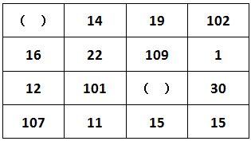
A. 11，7
B. 13，5
C. 17，9
D. 21，3

41. (2019河北)阅览室有100本杂志，小赵借阅过其中75本，小王借阅过70本，小刘借阅过60本，则三人共同借阅过的杂志最少有（ ）本。
A. 5
B. 10
C. 15
D. 30

42. (2015广东)在一次抽奖活动中，要把18个奖品分成数量不等的4份各自放进不同的抽奖箱。则一个抽奖箱最多可以放( )个奖品。
A. 6
B. 8
C. 12
D. 15

43. (2018广东)水果店一天卖出每千克为10元、12元、16元的3种水果共100千克，共收入1316元。已知售出的每千克12元和每千克16元的水果共收入1016元，那么每千克10元的水果售出了（ ）千克。
A. 26
B. 30
C. 34
D. 38

44. (2015广东)一个人骑车去工厂上班。他从家出发，用30分钟骑行一半的路程后，他加快了速度，以每分钟比原来快50米的速度，又骑行了10分钟，这时发现距离工厂还有2千米。那么他从家到工厂之间的距离为( )千米。
A. 6
B. 7.5
C. 8
D. 8.5

45. (2015广东)小吴到商店买布。有两种同样长的布料，小吴买了第一种布料25米，买了第二种布料12米，小吴买完后，第一种布料剩下的长度是第二种布料剩下的长度的一半。那么这两种布料原来共有（ ）米。
A. 26
B. 38
C. 72
D. 76

46. (2015广东)某乡镇举行运动会，共有长跑、跳远和短跑三个项目。参加长跑的有49人，参加跳远的有36人，参加短跑的有28人，只参加其中两个项目的有13人，参加全部项目的有9人。那么参加该次运动会的总人数为：
A. 75
B. 82
C. 88
D. 95

47. (2015广东)在400米的环形跑道上每隔16米插一面彩旗。现在要增加一些彩旗，并且保持每两面相邻彩旗的距离相等，起点的一面彩旗不动，重新插完后发现共有5面彩旗没有移动，则现在彩旗间的间隔最大可达到( )米。
A. 15
B. 12
C. 10
D. 5

48. (2019河北)小李有一部手机，手机充满电后，可供通话6小时或者供待机210小时。某天，小李乘坐火车，上车时手机处于满电状态，而当他下车时手机电量刚好耗尽。如果小李在火车上的通话时长相当于他乘坐火车时长的一半，其余时间手机均为待机状态，那么他乘坐火车的时长是( )。
A. 9小时10分
B. 9小时30分
C. 10小时20分
D. 11小时40分

49. (2015广东)某次考试中，成绩不超过30分的有153名考生，平均分为24分；成绩不低于80分的有59名考生，平均分为92分；成绩超过30分的平均分为62分；成绩低于80分的平均分为54分。那么参加这次考试的考生共有（ ）人。
A. 795
B. 875
C. 1007
D. 1264

50. (2019山东)有两箱数量相同的文件需要整理。小张单独整理好一箱文件要用4.5小时，小钱要用9小时，小周要用3小时。小周和小张一起整理第一箱文件，小钱同时开始整理第二箱文件。一段时间后，小周又转去和小钱一起整理第二箱文件，最后两箱文件同时整理完毕。则小周和小张、小钱一起整理文件的时间分别是( )
A. 1小时，2小时
B. 1.5小时，1.5小时
C. 2小时，1小时
D. 1.2小时，1.8小时

51. (2015广东)从所给四个选项中，选择最合适的一个填入问号处，使之呈现一定规律性：
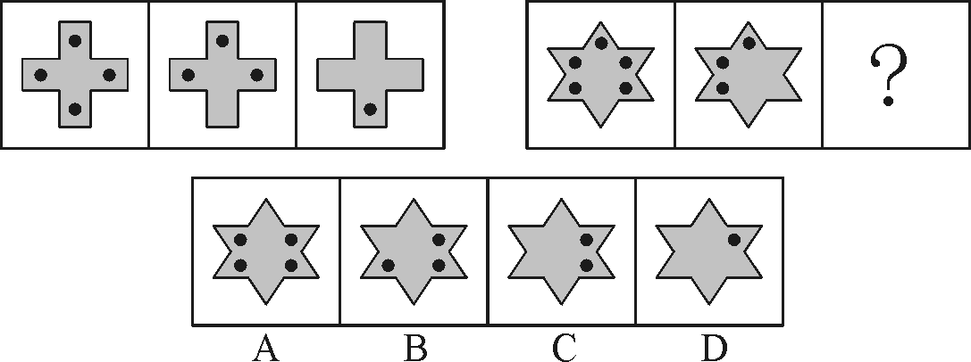

52. (2015广东)从所给四个选项中，选择最合适的一个填入问号处，使之呈现一定规律性：
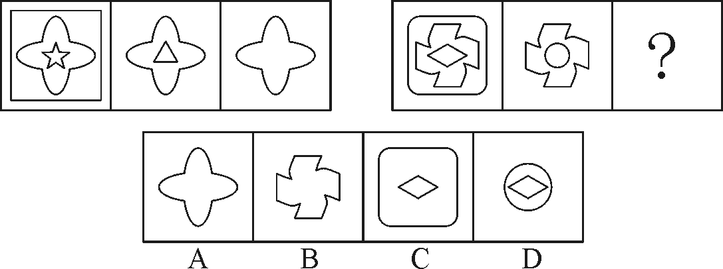

53. (2015广东)从所给四个选项中，选择最合适的一个填入问号处，使之呈现一定规律性：
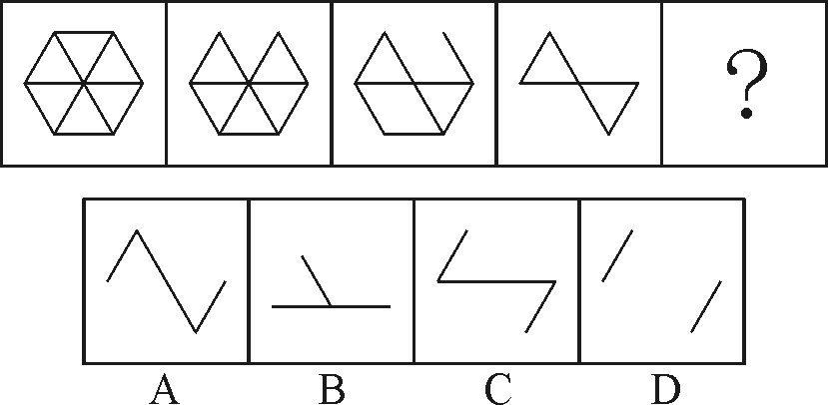

54. (2015广东)从所给的四个选项中，选择最合适的一个填入问号处，使之呈现一定的规律性
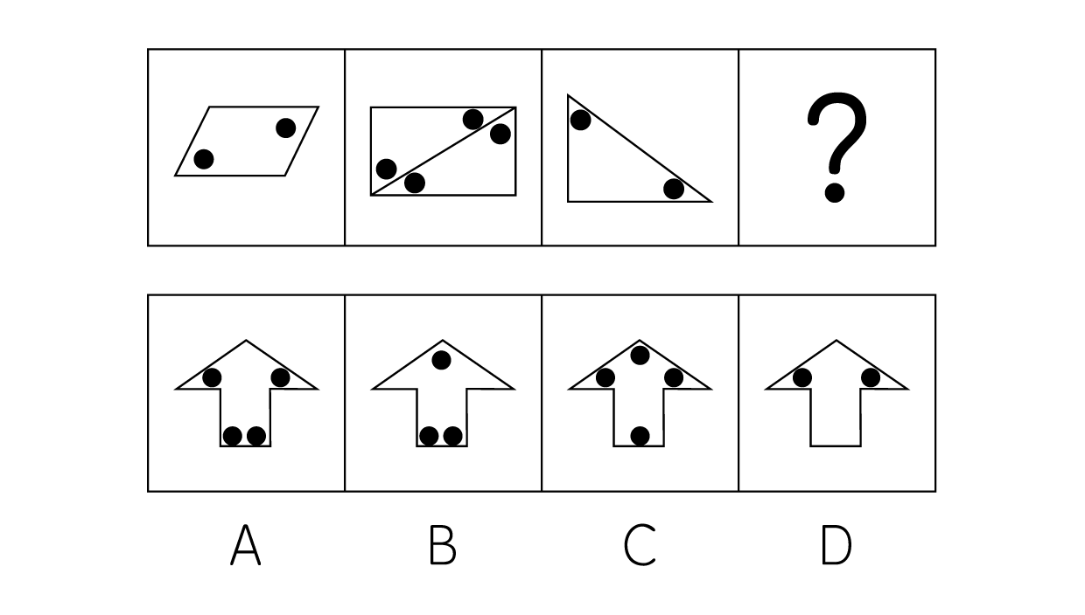

55. (2015广东)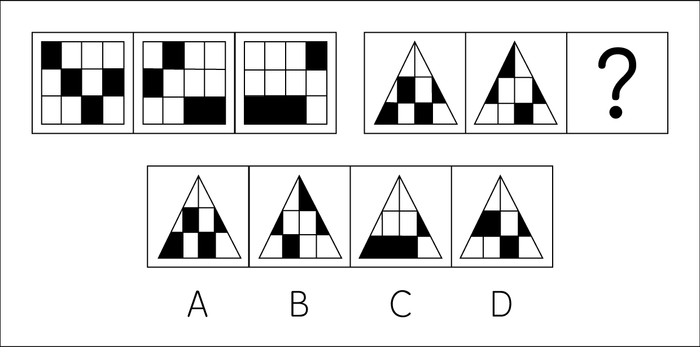

56. (2015广东)从所给四个选项中，选择最合适的一个填入问号处，使之呈现一定规律性：
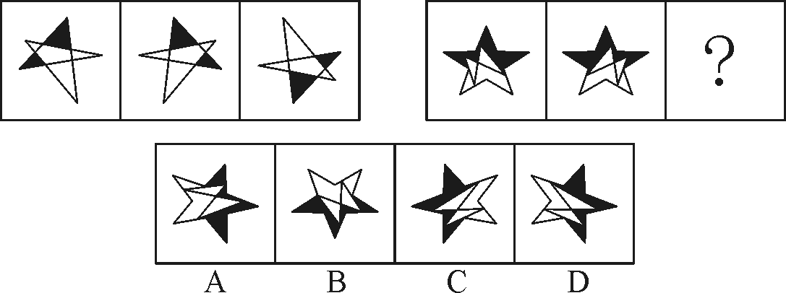

57. (2015广东)请选择最适合的一项填入问号处，使之呈现一定的规律性。
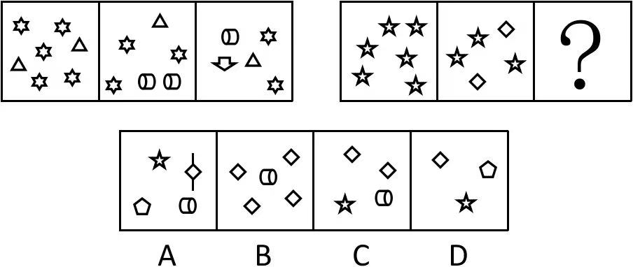

58. (2015广东)从所给四个选项中，选择最合适的一个填入问号处，使之呈现一定规律性：
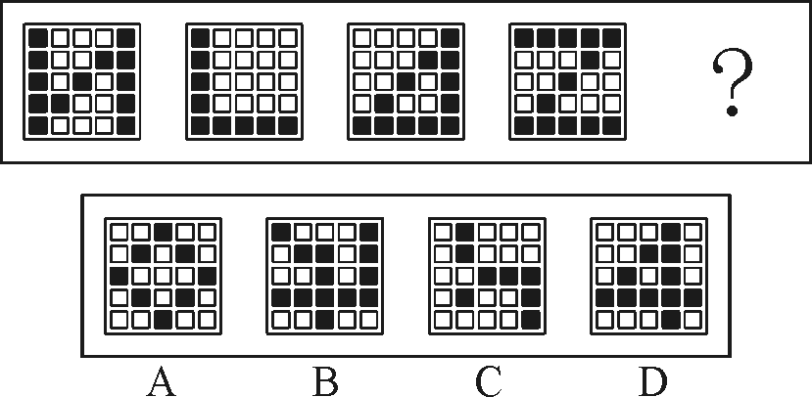

59. (2015广东)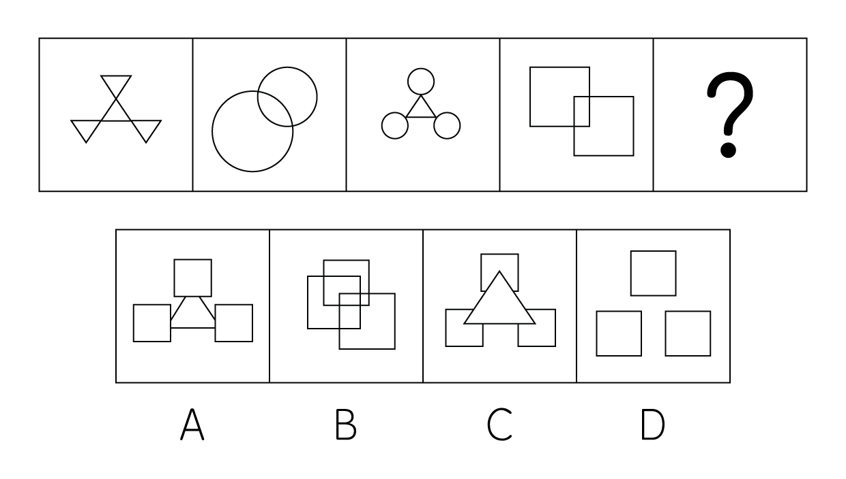

60. (2015广东)从所给四个选项中，选择最合适的一个填入问号处，使之呈现一定规律性：
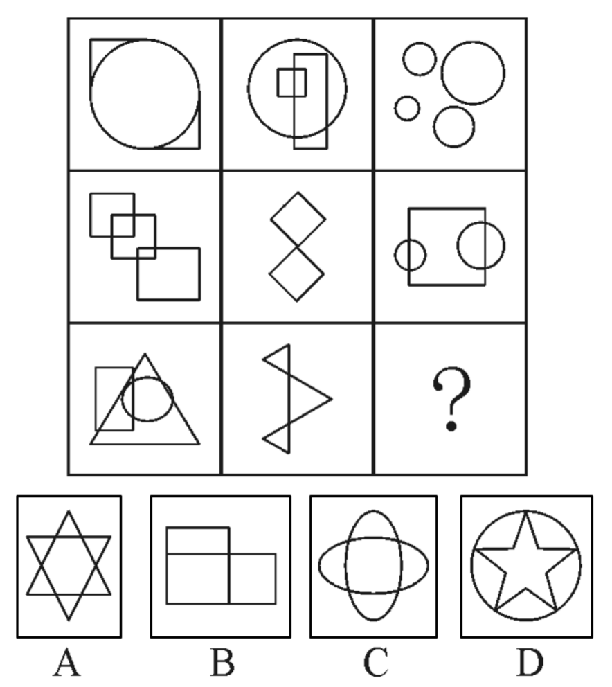

61. (2015广东)商场：小卖部
A. 县城：农村
B. 拖拉机：农用车
C. 水稻：莲藕
D. 工厂：作坊

62. (2015广东)天真：幼稚
A. 小偷：强盗
B. 懵懂：糊涂
C. 公正：公平
D. 懦弱：忍让

63. (2015广东)高大：渺小
A. 无穷：无尽
B. 春种：秋收
C. 赞誉：诋毁
D. 牛奶：面包

64. (2015广东)计算：电脑
A. 可乐：饮料
B. 热水：茶壶
C. 载货：货车
D. 火焰：灶台

65. (2015广东)和平：战争
A. 小生：老生
B. 油画：素描
C. 遗传：变异
D. 整齐：凌乱

66. (2015广东)艳羡∶嫉妒
A. 崇拜∶迷信
B. 增长∶衰退
C. 淡漠∶热心
D. 排放∶污染

67. (2015广东)花木：盆景
A. 布料：窗帘
B. 轮胎：汽车
C. 墨水：书画
D. 石头：假山

68. (2015广东)近视：远视
A. 雨水：冰雹
B. 瘦弱：肥胖
C. 前进：后退
D. 收缩：松弛

69. (2015广东)散步∶走路∶赶路
A. 战斗∶战役∶战争
B. 想象∶理想∶幻想
C. 休闲∶无聊∶空虚
D. 好感∶喜欢∶热爱

70. (2015广东)空气：空调：冷气
A. 信号：电视：图像
B. 食材：烹饪：美食
C. 面粉：烤箱：面包
D. 石油：提炼：汽油

71. (2015广东)只有遇到下雨天，客车才不会准时到达。现在，客车没有准时到达，所以（ ）遇到下雨天。
A. 没有
B. 可能
C. 一定
D. 不可能

72. (2015广东)已知甲、乙、丙、丁四人具有以下直系、旁系血亲关系：甲是乙的父亲，丙是甲的弟弟，丁是丙的母亲。则甲、乙、丙、丁四人中年龄最大的是：
A. 甲
B. 乙
C. 丙
D. 丁

73. (2015广东)海水经过海水淡化技术的处理可变成淡水，而海水的量是极其巨大的。因此，无须节约使用淡水资源。最能质疑上述结论的是：
A. 近海海水的污染比较严重
B. 海水淡化成本高昂
C. 冰川水储量巨大，可替代海水淡化
D. 地球上的水资源总量是恒定的

74. (2015广东)有甲、乙两家公司，甲公司售后服务部门接到的产品投诉电话是乙公司的3倍。因此，甲公司产品的质量没有乙公司的好。以下最能反驳上述结论的是：
A. 乙公司的产品操作相对来说更为简单
B. 甲公司接到电话大多数是咨询电话
C. 甲公司的咨询电话机数量比乙公司多
D. 甲公司产品的市场占有率达到76%

75. (2015广东)某高中只有文科班和理科班，男生人数比女生多，理科班人数比文科班多。根据以上条件，可以判断下列说法必定为真的是：
A. 文科班的男生总人数多于文科班的女生总人数
B. 理科班的男生总人数多于理科班的女生总人数
C. 文科班的男生总人数多于理科班的女生总人数
D. 理科班的男生总人数多于文科班的女生总人数

76. (2015广东)据统计，和去年相比，今年1月以来流感患者的数量有明显的下降。这得益于新型特效药的发明和投入使用。以下最能反驳上述结论的是：
A. 2月份为流感的高发期
B. 流感患者很少到医院去治疗
C. 流感病毒具有抗药性
D. 新型特效药定价高，患者使用少

77. (2015广东)某项科学研究发现：经常使用左手能更好地锻炼右脑，使得人的形象思维能力增强，更利于促进创造性思维的发展。但事实证明：发明家中左撇子的比例并不高。因此，这个科学研究的结论不可信。
以下最能削弱上述结论的是( )。
A. 用右手也可以达到锻炼右脑的效果
B. 用右手的人数大大超过用左手的人数
C. 发明创造主要依靠天赋，而非后天锻炼
D. 发明创造不依靠形象思维能力

78. (2015广东)有调查显示，那些作息时间不同的夫妻，虽然每天相处的时间较少，但他们发生争吵的次数比作息时间基本相同的夫妻更多。因此，为了建立良好的夫妻关系，夫妻之间应当尽量有相同的作息时间。
最能削弱上述观点的一项是( )。
A. 夫妻产生矛盾后，往往以作息时间不同来表现不满
B. 具有同事关系的夫妻更容易在工作上产生矛盾
C. 作息时间不同的夫妻更容易产生矛盾
D. 生活习惯不同是夫妻产生矛盾的主要原因

79. (2015广东)小张准备在下周去观看一场比赛。但她忘了具体是哪天，便分别询问了甲、乙、丙、丁和戊，他们五人的回答如下：
甲：肯定是在双休日。
乙：是周二、周四、周六的其中一天。
丙：就是周一。
丁：绝对是周一、周三、周五、周日的其中一天。
戊：肯定是周五。
甲、乙、丙、丁和戊只有一个人说对了，那么比赛时间是( )。
A. 周一
B. 周三
C. 周五
D. 周六

80. (2015广东)某市举办了一场职业技能竞赛，有甲、乙、丙、丁四支代表队进入决赛，每支队伍有两名参赛选手，获得第一名的选手将得10分，第二名得8分，第三名到第八名分别是6、5、4、3、2、1分，最后总分最高的队伍将获得冠军。比赛的排名情况如下：甲队选手的排名都是偶数，乙队两名选手的排名相连，丙队选手的排名一个是奇数一个是偶数，丁队选手的排名都是奇数；第一名是丁队选手，第八名是丙队选手；乙队两名选手的排名在甲队两名选手之间，同时也在丙队两名选手之间。根据以上条件可以判断各队总分由高到低的排列顺序为：
A. 丁＞甲＞丙＞乙
B. 甲＞丁＞乙＞丙
C. 甲＞丁＞丙＞乙
D. 丁＞甲＞乙＞丙

81. (2015广东)如下图所示，木框里面有两个平面镜相互垂直。一束入射光射入木框内，经两个平面镜反射出去。则入射光与出射光的位置关系是( )
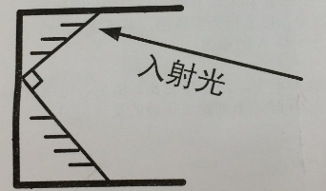
A. 平行关系
B. 垂直关系
C. 相交关系，交角为锐角
D. 相交关系。交角为钝角

82. (2015广东)如下图所示，一支试管口朝下插入水中，管内封闭有一定量的空气，恰好悬浮在水中。当水的温度升高时，下列说法正确的是( )
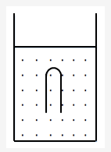
A. 试管下沉
B. 试管上浮
C. 试管先下沉后上浮
D. 试管静止不动

83. (2015广东)如下图所示，小球A从斜面上由静止状态开始向下滑，撞击静止于水平木板上的木块B，下列说法正确的是( )
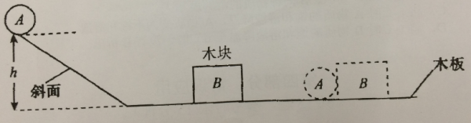
A. 小球A对木块B的作用力等于木板对木块B的摩擦力与木块B的重力相加
B. 若木板的表面光滑且足够长，小球A和木块B将一直保持匀速运动
C. 小球A在斜面上向下滑的过程中，以木板为参照物，小球是静止的
D. 小球A对木块B的作用力等于小球A的重力

84. (2015广东)在下图所示的电路中，电源电压保持不变，闭合开关S1、S2后，电路正常工作。开关S1闭合，开关S2由闭合到断开时，下列说法正确的是( )
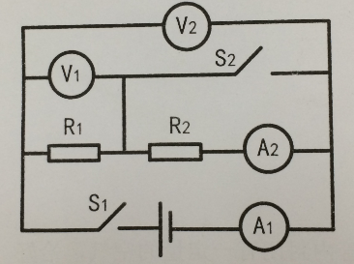
A. 电流表A1的示数不变
B. 电流表A2的示数不变
C. 电压表V1的示数不变
D. 电压表V2的示数不变

85. (2015广东)下图是A、B两种物质的溶解度曲线，下列说法正确的是( )
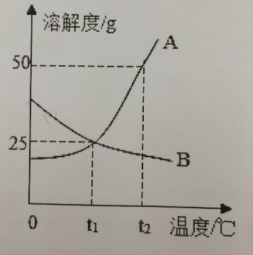
A. A物质的溶解度大于B物质的溶解度
B. 温度越高，则A、B两种物质的溶解度越大
C. 将t1°C时A物质的饱和溶液降温，A物质变为不饱和溶液
D. 将t2°C时B物质的饱和溶液降温至t1°C时，没有B析出

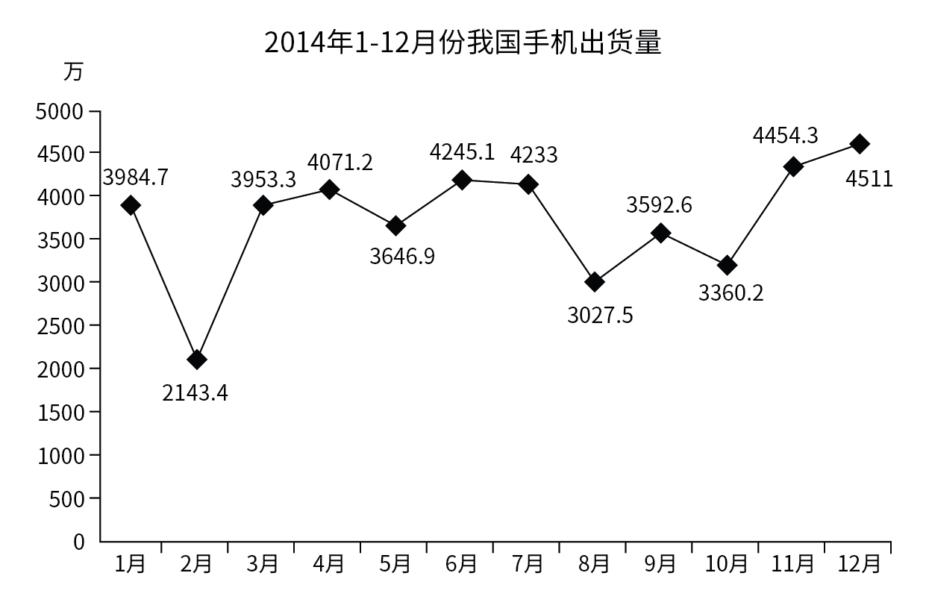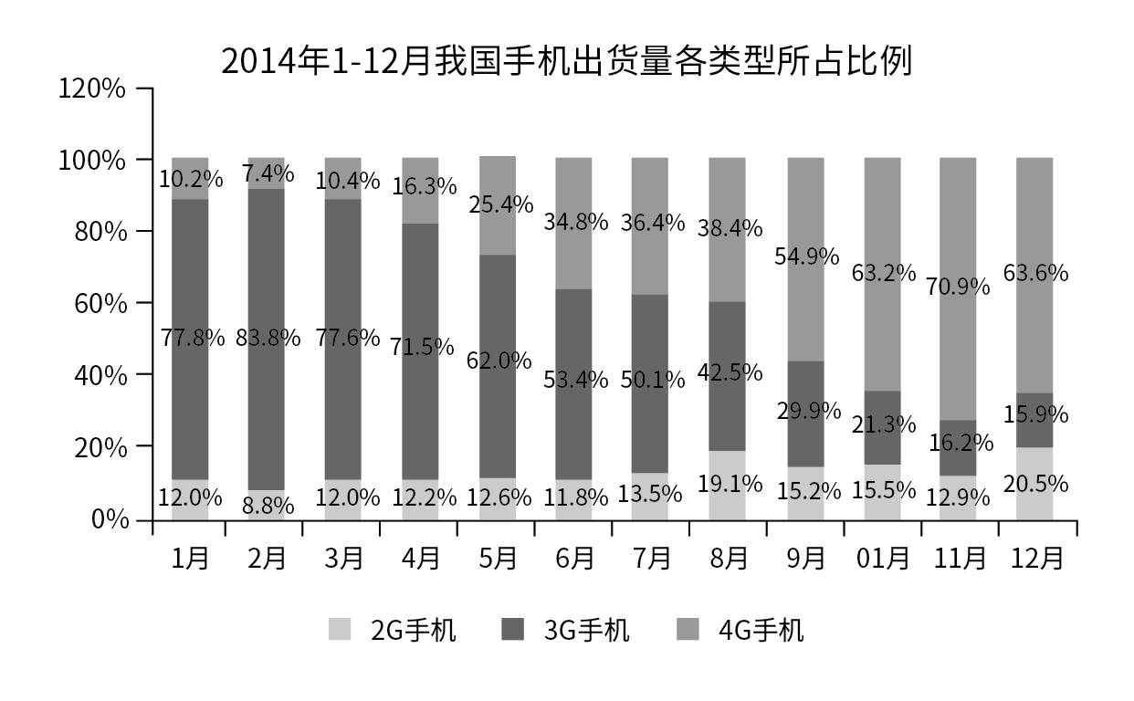
86. (2015广东)2014年2~12月，我国手机出货量与上月相比增长率最高的月份是：
A. 2月
B. 3月
C. 6月
D. 11月

87. (2015广东)2014年1~12月，我国3G手机和4G手机出货量相差最大，最小在月份分别是：
A. 1月、8月
B. 2月、8月
C. 1月、7月
D. 2月、7月

88. (2015广东)2014年2~12月，我国2G手机出货量所占比例与上月相比有所上升的月份共有（ ）个。
A. 2
B. 4
C. 7
D. 8

89. (2015广东)2014年1~12月，最接近我国手机出货量全年平均数的月份是：
A. 5月
B. 8月
C. 9月
D. 10月

90. (2015广东)下列说法错误的是：
A. 2014年2~12月，我国手机出货量与上月相比有所下降的月份有5个
B. 2014年2月，我国2G手机和4G手机出货量均为全年最低
C. 2014年7月，我国4G手机出货量首次超过了1500万
D. 2014年1~12月，我国3G手机出货量所占比例逐月下降

2014年，全国汽车产销分别是2372万辆和2349万辆，同比增长7.3%和6.9%。汽车销售排名前十位的企业集团销售合计为2107.7万辆，比上年同期增长8.9%，高于全行业增速2个百分点。
2014年乘用车销售1970万辆，比上年同期增长9.89%。其中轿车增速放缓，SUV、MPV依旧保持高速增长，交叉型乘用车则继续下降。乘用车分车型看：轿车销售1238万辆，同比增长3.1%；SUV销售为408万辆，同比增长36.4%；MPV销量为191万辆，同比增长46.8%；交叉型乘用车销量为133万辆，同比下降18.1%。市场结构上，轿车占乘用车比重62.8%，比去年下降4.2个百分点；SUV占比20.7%，比去年提高4个百分点，MPV占比9.7%，比去年提高3个百分点；交叉型乘用车占比为6.8%，比去年下降2.4个百分点。
受宏观经济和相关政策法规影响，今年的商用车市场销量降幅较大。全年商用车销售完成379万辆，同比下降6.5%，分车型看，其中货车销售318万辆，同比下降8.9%，客车销售61万辆，同比增长8.4%。货车车型中，受国四排放标准执行后带来成本上升和厂家生产准备不足等原因影响，使轻型货车出现了大幅下降，全年降幅达到了12.9%。由于轻型货车占到货车的比重较高，导致货车整体出现了较高降幅。客车方面受到城市公交（含新能源车）、校车增长及轻型客车带动，使客车市场继续保持平稳增长。
随着政府全面出台支持发展新能源汽车的政策，企业对产品的升级改造和社会对新能源汽车认可度的提升，2014年新能源汽车有了较快的发展，全年新能源汽车销量为7.5万辆，同比增长324%，其中纯电动汽车销售4.5万辆，同比增长208%，插电式电动车销售3万辆，同比增长878%。
中国品牌乘用车销售757万辆，同比增长4.1%，占有率为38.4%，比去年下降2.1个百分点。其中，中国品牌轿车销售277万辆，同比下降17.4%，占有率为22.4%，比去年下降5.6个百分点。中国品牌SUV销售55万辆，同比增长50.36%，占SUV市场份额为44.76%，比去年增长4.14个百分点。德、日、美、韩、法各系乘用车分别占到今年乘用车销售的20%、16%、13%、9%、4%，其中日系车占有率下降了0.34%，其余系别都有不同程度上升。
91. (2015广东)2014年汽车销量排名前十位的企业集团销量占汽车销售总量的( )
A. 89.7%
B. 88.9%
C. 73.4%
D. 67.5%

92. (2015广东)2013年乘用车销量约是商用车销量的（ ）倍。
A. 4.0
B. 4.4
C. 5.0
D. 5.2

93. (2015广东)下列关于2014年乘用车各车型销量同比变化幅度的大小关系，正确的是：
A. MPV>SUV>交叉型>轿车
B. SUV>轿车>MPV>交叉型
C. SUV>交叉型>轿车>MPV
D. MPV>SUV>轿车>交叉型

94. (2015广东)2014年商用车市场销量降幅较大，原因在于：
A. 受政府全面出台支持发展新能源汽车政策影响
B. 受宏观经济和相关政策法规影响
C. 受外国品牌汽车价格下探影响
D. 受中国品牌乘用车销售占有率下降影响

95. (2015广东)下列说法正确的是：
A. 2013年全国汽车产量低于销量
B. 2014年商用车各车型销量均有所下降
C. 2013年新能源汽车销量不足2万辆
D. 2013年中国品牌乘用车销售量低于德系与日系乘用车销售量之和

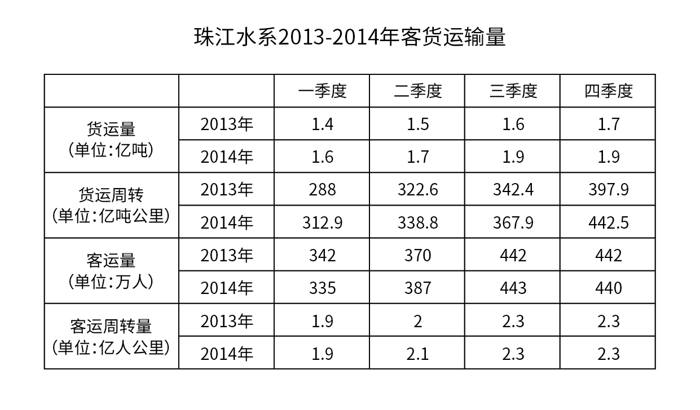
96. (2015广东)珠江水系2014年货运量比2013年多（ ）亿吨。
A. 0.5
B. 0.9
C. 1.2
D. 1.7

97. (2015广东)珠江水系2014年客运量与2013年相差最大的是：
A. 一季度
B. 二季度
C. 三季度
D. 四季度

98. (2015广东)与2013年相比，珠江水系2014年货运周转量增长率最高、最低的分别是：
A. 一季度、二季度
B. 一季度、三季度
C. 四季度、三季度
D. 四季度、二季度

99. (2015广东)与2013年相比，珠江水系2014年客货运输量增长率最低的是：
A. 货运量
B. 货运周转量
C. 客运量
D. 客运周转量

100. (2015广东)以下说法正确的是：
A. 珠江水系2014年客运量与2013年相差最大的季度是一季度
B. 珠江水系2014年货运周转量与2013年相差最小的季度是一季度
C. 与2013年相比，珠江水系2014年客运周转量增长率低于2%
D. 2013年、2014年，珠江水系货运量、客运量的最高值都出现在四季度

参考答案与解析
第一部分 客观题
一、单选题
第1题
【知识点】 人文常识（其它）
【答案】 D
【解析】 本题考查人文常识。
京剧脸谱是一种具有中国文化特色的特殊化妆方法。由于每个历史人物或某一种类型的人物都有一种大概的谱式，就像唱歌、奏乐都要按照乐谱一样，所以称为“脸谱”。不同色彩有不同的意义。
A项，不当选，忠勇侠义一般用红色脸谱来表现，如关羽。
B项，不当选，刚烈正直一般用黑色脸谱来表现，如包拯、张飞。
C项，不当选，粗豪暴躁一般用绿色脸谱来表现，如倪荣、程咬金。
除此之外，常见的还有：蓝色脸代表性格刚直，桀骜不驯，如《上天台》中的马武，《连环套》里的窦尔墩；紫色脸代表肃穆、稳重，富有正义感，如《二进宫》中的徐延昭，《鱼肠剑》中的专诸；金色脸象征威武庄严，表现神仙一类角色，如《闹天宫》里的如来佛、二郎神。
D项，当选，在京剧脸谱中白脸代表阴险奸诈，如曹操、赵高。
因此本题选D。
【来源】 2015年广东公务员考试《行测》真题（乡镇）第10题,2015年广东公务员考试《行测》真题（县级）第1题

第2题
【知识点】 人文常识（其它）
【答案】 C
【解析】 本题考查人文常识。
古代重阳节插茱萸的习俗意在表达对亲朋好友的思念之情，如王维的《九月九日忆山东兄弟》中“遥知兄弟登高处，遍插茱萸少一人”就直接体现了这一点。
因此本题选C。
【来源】 2015年广东公务员考试《行测》真题（乡镇）第2题,2015年广东公务员考试《行测》真题（县级）第2题

第3题
【知识点】 科技常识其它
【答案】 B
【解析】
本题考查科技常识。物理反应是指物质的状态或存在形式发生了改变，物质本身的性质没有变化。A项，不当选，鸭子通过感受到水温变暖最先得知春天到来。水温变暖是物质的状态发生了改变，属于物理中的热传递现象。B项，当选，化学反应是指分子破裂成原子，原子重新排列组合生成新物质的过程。蜡烛燃烧生成了水和二氧化碳等新物质。C项，不当选，玉石如果不经过精心雕琢，就不会成为有用的器物。雕琢没有改变玉石的性质，属于物理中的摩擦现象。D项，不当选，绳子将木头锯断，水滴将石头穿透。木头、石头本身的性质都没有发生改变，属于物理中的摩擦现象。因此本题选B。

【来源】 2015年广东公务员考试《行测》真题（县级）第3题

第4题
【知识点】 经济法
【答案】 B
【解析】 本题考查法律常识。《消费者权益保护法》第4条规定：“经营者与消费者进行交易，应当遵循自愿、平等、公平、诚实信用的原则。”根据自愿原则，经营者有权拒绝消费者赊欠，③合法。故选B。
【来源】 2015年广东公务员考试《行测》真题（乡镇）第12题,2015年广东公务员考试《行测》真题（县级）第4题

第5题
【知识点】 人文常识（其它）
【答案】 C
【解析】 本题考查人文常识。
干支纪年法是将每一个天干和地支按照一定的顺序不重复地搭配起来纪年的方法。十天干为：甲、乙、丙、丁、戊、己、庚、辛、壬、癸。十二地支为：子、丑、寅、卯、辰、巳、午、未、申、酉、戌、亥。2015年是乙未羊年，2016年为丙申年，2017为丁酉年，2018为戊戌年，2019年为己亥年，2020年为庚子年。
因此本题选C。
【来源】 2015年广东公务员考试《行测》真题（乡镇）第5题,2015年广东公务员考试《行测》真题（县级）第5题

第6题
【知识点】 科技成就
【答案】 A
【解析】 本题考查科技成就。本题适用排除法。火车是第一次工业革命（18世纪60年代—19世纪中期）的产物，汽车出现于第二次工业革命中（19世纪60年代后期开始），故火车司机出现的时间早于汽车修理工，排除B、C、D项。故选A。
【来源】 2015年广东公务员考试《行测》真题（县级）第6题,2018年河北省石家庄市高邑经济开发区管理委员会《职业能力倾向测验》第21题

第7题
【知识点】 科技常识其它
【答案】 D
【解析】 本题考查物理知识。热传递是指温度差引起的热能传递现象。水的热传递性能比空气强，能较快地将热量传递给冻肉，使肉类更快解冻。故选D。
【来源】 2015年广东公务员考试《行测》真题（乡镇）第7题,2015年广东公务员考试《行测》真题（县级）第7题

第8题
【知识点】 生物医学常识（其它）
【答案】 A
【解析】 本题考查生活常识并选错误项。树木在阳光充足的一面生长旺盛，年轮较宽且排列稀疏。我国处北半球，南方向阳，所以在我国年轮较宽的一侧是南方，年轮较窄的一侧是北方。因此，选择A选项。
【来源】 2015年广东公务员考试《行测》真题（乡镇）第8题,2015年广东公务员考试《行测》真题（县级）第8题

第9题
【知识点】 科技常识其它
【答案】 A
【解析】 本题考查生活常识。热水温度高，水分子无规则运动速度快，容易扩散到油渍内部，使附着在碗筷上的油渍分子松动，从碗上脱离。故选A。
【来源】 2015年广东公务员考试《行测》真题（乡镇）第9题,2015年广东公务员考试《行测》真题（县级）第9题

第10题
【知识点】 生物医学常识（其它）
【答案】 B
【解析】 本题考查生物常识。蜻蜓的卵是在水里孵化的，蜻蜓用尾巴点水的方法把受精卵排到水中。因此，选择B选项。
【来源】 2015年广东公务员考试《行测》真题（乡镇）第1题,2015年广东公务员考试《行测》真题（县级）第10题,2018年河北省石家庄市高邑经济开发区管理委员会《职业能力倾向测验》第20题

第11题
【知识点】 辩证法
【答案】 A
【解析】 本题考查哲学常识。主观与客观具体的历史的统一是指主观认识要同一定时间、条件、地点下的客观实践相符合，同不断变化着的客观实践相适应，做到一切从实际出发。人大代表、政协委员对经济发展问题进行调查研究，其实质是通过实践将客观实际加以总结形成主观认识，体现了主观与客观具体的历史的统一。因此本题选A。
【来源】 2015年广东公务员考试《行测》真题（乡镇）第11题,2015年广东公务员考试《行测》真题（县级）第11题,2018年河北省石家庄市高邑经济开发区管理委员会《职业能力倾向测验》第24题

第12题
【知识点】 地理常识（其它）
【答案】 A
【解析】 本题考查地理常识。
①“正谷雨”指“谷雨”，是春天的第6个节气。
②“露从今夜白”指“白露”，是秋天的第3个节气。
③“一雷惊蛰始”指“惊蛰”，是春天的第3个节气。
④“麦穗初齐”指小满，是夏天天的第2个节气。结合二十四节气顺序：立春、雨水、惊蛰、春分、清明、谷雨、立夏、小满、芒种、夏至、小暑、大暑、立秋、处暑、白露、秋分、寒露、霜降、立冬、小雪、大雪、冬至、小寒、大寒。可知排序为③①④②。
因此本题选A。
【来源】 2015年广东公务员考试《行测》真题（乡镇）第6题,2015年广东公务员考试《行测》真题（县级）第12题

第13题
【知识点】 科技常识其它
【答案】 B
【解析】 本题考查物理常识。碳酸镁具有很强的吸湿作用。运动员在手上涂抹碳酸镁，可以吸收掌心的汗水，以此增加掌心与器械之间的摩擦力，使运动员能握紧器械。故选B。
【来源】 2015年广东公务员考试《行测》真题（乡镇）第14题,2015年广东公务员考试《行测》真题（县级）第13题

第14题
【知识点】 经济常识（其它）
【答案】 A
【解析】 本题考查经济常识。存款准备金率降低，表明商业银行在中央银行的存款减少，可用于贷款的资金增多，市场货币供应量增加。若市场中货币过多容易导致纸币贬值，物价上涨，出现通货膨胀现象。故选A。
【来源】 2015年广东公务员考试《行测》真题（乡镇）第13题,2015年广东公务员考试《行测》真题（县级）第14题

第15题
【知识点】 经济常识（其它）
【答案】 C
【解析】 本题考查经济常识。根据题干“取消了公司最低注册资本限制”，得出此方案出台最直接的后果就是注册资本降低，所以③是排除A、B、D项。故选C。
【来源】 2015年广东公务员考试《行测》真题（乡镇）第15题,2015年广东公务员考试《行测》真题（县级）第15题

第16题
【知识点】 实词辨析
【答案】 D
【解析】 实词辨析题。先寻找提示性信息，再对比选项。
根据“尽管……但”可知，填入空处词语应与前文“风浪、礁石”表达的感情色彩相反，且与后文“良好态势”的积极表达倾向一致。A项“侧目”含消极色彩，B项“注目”形容视线集中于一点，为中性词，故排除A项与B项。
再比较C项和D项。C项“炫目”为形容词，多用来形容事物的光彩耀眼，“令世人________”此处意为引起世人极大的注意，因此空处应填入“瞩目”。
因此本题选D。
【来源】 2015年广东公务员考试《行测》真题（乡镇）第16题,2015年广东公务员考试《行测》真题（县级）第16题

第17题
【知识点】 实词辨析
【答案】 C
【解析】 实词辨析题。先寻找提示性信息，再对比选项。
横线处词语搭配“希望”，A项“深切”多指深挚而亲切，通常描述情感的投入或形容感受，如“深切地关怀”，而文段主要说的是百姓其实也特别期望我们的干部能清正廉洁，是一种希望，非情感的投入，所以“深切”用在此处不妥。B项“急切”侧重紧迫性上的要求，而文段并无“紧迫”的语言环境。C项“殷切”指深厚而急切，包含紧迫性和程度深厚两方面的含义，常与“希望”“期望”搭配使用，可选。D项“恳切”多侧重于态度的诚恳，排除。
因此本题选C。
【来源】 2015年广东公务员考试《行测》真题（县级）第17题

第18题
【知识点】 实词辨析
【答案】 B
【解析】 实词辨析题。先寻找提示性信息，再对比选项。
所缺实词应与“使命”构成主谓短语，A项“指引”侧重方向上的引导，可以保留。C项“指导”的主语往往是具体的人，不能与“使命”这样的抽象主语搭配，排除。D项“召集”是通知人们聚集起来，文段没有相关内容，可排除。B项“召唤”与“使命”也可以搭配，保留。
比较A项和B项，“召唤”更具有褒义色彩，更能对应“使命”所表达的重大责任。“指引”更偏中性，如“猎人指引他走出森林”，比较之下，“召唤”为最佳选项。
因此本题选B。
【来源】 2015年广东公务员考试《行测》真题（县级）第18题

第19题
【知识点】 成语辨析
【答案】 A
【解析】 成语辨析题。先寻找提示性信息，再对比选项。
根据“只有……才能……”可知，该空搭配“农业问题”。A项“迎刃而解”的“解”是解决的意思，与“农业问题”相搭配，可选。B项“水到渠成”强调条件成熟，事情自然成功，与文段“问题”搭配不当，排除B项。C项“立竿见影”侧重于强调问题被快速解决之后得到的效果，而“农业问题”仅仅指问题本身，并不是最后的效果，排除C项。D项“知难而进”这个动作的主语是人，不应是“农业问题”，排除D项。
因此本题选A。
【来源】 2015年广东公务员考试《行测》真题（县级）第19题

第20题
【知识点】 成语辨析
【答案】 B
【解析】 成语辨析题。
文段出现了“没有……也不能”的并列关系和“更……”的递进关系，要表达的含义是“都要参与到发展中来”，可知需要在空缺处填入一个与“局外人”意思相近，还要比“要身先士卒、做出表率”语义程度稍浅的成语。
比较选项中的成语，A项“置之度外”指不把生死、利害等放在心上，放在考虑之外，与“局外人”的意思无关，排除。B项“置身事外”表示对某事不参与、不过问或毫不关心，与“局外人”相照应，同时“不能置身事外”与“要身先士卒”又构成递进关系，B项符合文意。C项“置之不理”的“理”是理睬之意，D项“置若罔闻”的“闻”指听见，“理睬”与“听见”都不含“参与”的语义，故将C项与D项排除。
因此本题选B。
【来源】 2015年广东公务员考试《行测》真题（乡镇）第21题,2015年广东公务员考试《行测》真题（县级）第20题

第21题
【知识点】 实词辨析
【答案】 A
【解析】 实词辨析题。先寻找提示性信息，再对比选项。
突破口在第二空，填入的词语作“习惯”的定语，根据语言的固定搭配，“不当”多与行为搭配，“不良习惯”是最优项，可排除B项和D项。
第一空根据前文语境，比较“缺乏”和“流失”。A项“缺乏”侧重没有或不够，C项“流失”侧重已有的东西流散失去。文段中指出“长期在外就餐且通常凑合应付”，使某种营养摄入不足，最终导致身体中缺少该营养素，而并不是在外就餐导致身体中某种营养逐步外流，故排除C项。
因此本题选A。
【来源】 2015年广东公务员考试《行测》真题（县级）第21题

第22题
【知识点】 实词辨析
【答案】 D
【解析】 实词辨析题。先寻找提示性信息，再对比选项。
突破口在第二空，所缺的动词与“商品房用地”构成动宾短语，并且文段提示“自住商品房用地”与“普通商品房用地”两者是你多我少的相反关系。一定时间段里，土地是不能“压缩”的，“压缩”一般强调体积缩小，此处强调面积变小，可排除C项。“缩减”用来形容单个事物的减少，如面积缩减，缩减开支，不能用于两个事物之间的相反关系，可排除A项。“挤压”可以体现“普通商品房用地”因“自住商品房用地”构成的被动相反关系，保留B项和D项。
再看第一空，比较选项，B项“制止”和D项“平抑”，“制止”指用强力迫使行动停止或情况不再发生，语义过重，显然无法与“涨价预期”搭配，可排除。而“平抑”在经济学领域意为使不正常波动的价格回落到正常范围，能够与语境要求相契合。
因此本题选D。
【来源】 2015年广东公务员考试《行测》真题（县级）第22题

第23题
【知识点】 综合考察
【答案】 A
【解析】 考察实词和成语的综合运用。
第一空，根据语境判断所缺成语应与“激动了几天”语义相近，A项“心潮澎湃”与C项“热血沸腾”都可用来形容情绪高涨，予以保留。“思潮起伏”侧重思想活动的频繁性，排除B项。“慷慨激昂”虽是形容情绪激昂的，但更强调满怀正气，文段没有对应的信息，排除D项。
第二空，根据语境可知，所填词语语气不能太重，因为没有人会幻想自己看完励志书以后立刻会有天翻地覆的变化，人们只是希望励志书会让自己受些影响，有些变化。辨析“改变”和“转变”，转变侧重于转折性地、剧烈地变化，相比较而言程度较重，排除C项。“改变”则程度相对较轻。
因此本题选A。
【来源】 2015年广东公务员考试《行测》真题（乡镇）第25题,2015年广东公务员考试《行测》真题（县级）第23题

第24题
【知识点】 实词辨析
【答案】 D
【解析】 实词辨析题。先寻找提示性信息，再对比选项。
第一空，所缺动词应与“新潜力”构成动宾搭配的短语，“挖掘”与“发掘”都可与“潜力”搭配，不好排除。
第二空，比较“开发”与“开辟”，“开发”常与“智力”“能源”或“产品”搭配使用，与“途径”搭配不当，排除AB两项。“开辟”常与“航道”“途径”“领域”搭配，并且“开辟”与“新”字也吻合。
第三空，“寻求”相比较“寻找”，有探求的意思，“寻找”常搭配具体的事物，“寻求”常搭配抽象的事物，并且“寻求突破”是固定搭配，故排除C项。
因此本题选D。
【来源】 2015年广东公务员考试《行测》真题（县级）第24题,2017年7月辽宁本溪事业单位招聘考试《职业倾向能力测验》真题第10题

第25题
【知识点】 虚词辨析
【答案】 A
【解析】 虚词辨析题。虚词需要判断分句关系和关联词提示来解决。第一句把城市比喻成大厦，第二句把群众比喻成砖瓦，故两个分句不能为转折、因果，故排除B、C项，选用假设关系。而第三句话，通过后面的“则”字，可知是转折关系，故选“而”，而不能选择并列结构的“且”。因此本题选A。
【来源】 2015年广东公务员考试《行测》真题（县级）第25题

第26题
【知识点】 意图判断
【答案】 B
【解析】 意图判断题。文段为分分结构。先提出了“大气污染治理加快”这一信息，然后通过并列关联词“同时”分别对“政府”和“每位公民”提出要求来进行这种治理，且在讲述“每位公民”怎么做时通过“比如”列举了具体能做的小事解释说明。
概括后可知强调“政府”“每位公民”的具体做法。对比选项，B项是对文段重点内容的全面概括。
因此本题选B。
【来源】 2015年广东公务员考试《行测》真题（县级）第26题,2015年江苏苏州市常熟事业单位考试《职业能力倾向测验》真题（部分）第31题,2018年河北省石家庄市高邑经济开发区管理委员会《职业能力倾向测验》第26题

第27题
【知识点】 主旨概括
【答案】 A
【解析】 主旨概括题。
文段为总分结构，先对比“人民福祉在当前和历史上意义的不同”，然后通过标点符号“：”对“人民福祉当前意义”进行解释。对比选项，A项是对文段重点句的同义替换。B项“不仅仅满足于温饱状态”是为了引出现在人民福祉的内涵，偏离重点，排除B。C项“不断丰富”表述有误，“丰富”侧重于变多，文段说的是含义的变化，排除C。D项“过渡”表述有误，文段的物质层面和精神层面是用“同时”进行连接，而非“过渡”，排除D。因此本题选A。
【来源】 2015年广东公务员考试《行测》真题（乡镇）第28题,2015年广东公务员考试《行测》真题（县级）第27题

第28题
【知识点】 意图判断
【答案】 C
【解析】 意图判断题。
文段用“智库对公共事务的参与应……”和“智库要……”对智库提出要求，也就是从两个方面阐述了智库参与公共事务需要采取的措施。文段属于“分—分”结构，需概括智库应该如何参与公共事务的探讨。对比选项，只有C项是对文段内容的全面概括。
因此本题选C。
【来源】 2015年广东公务员考试《行测》真题（县级）第28题

第29题
【知识点】 细节理解
【答案】 C
【解析】 细节理解题。观察选项，对应原文。
A项对应“非进士出身者，基本上无法成为宰相”，“基本上”变成了“必经之路”，过于绝对，A项不符合文意。
B项对应“许多炙手可热的官职，也规定……”，“许多”不是所有，偷换数量，B项不符合文意。
C项对应尾句“状元一旦出笼……”，C项符合文意。
D项，文段中说“状元会进入翰林院”，并非只有状元能进翰林院，偷换概念，D项不符合文意。
因此本题选C。
【来源】 2015年广东公务员考试《行测》真题（乡镇）第29题,2015年广东公务员考试《行测》真题（县级）第29题

第30题
【知识点】 主旨概括
【答案】 D
【解析】 主旨概括题。
文段为倒装的因果结构，前半句是论述重点，即“从发展趋势来看，淡化GDP增长目标是大势所趋”，后半句是在解释原因。对比选项，D项正确。
A项，为原因解释部分，偏离主旨。排除A。
B项，文中仅叙述了淡化GDP是大趋势，但并未介绍淡化GDP增长目标后的发展趋势。无中生有，排除B。
C项，为解释说明部分，非主旨句。排除C。
因此本题选D。
【来源】 5.29今日作业-言语理解与表达第5题,08.21今日作业-言语理解与表达第4题,2015年广东公务员考试《行测》真题（县级）第30题

第31题
【知识点】 细节理解
【答案】 C
【解析】 细节理解题，观察选项，对应原文。
A项“取决于”条件关系未在文段中体现，无中生有，A项不符合文意。
B项对应“最消极悲观的被调查者……不理想”，文段针对的对象是“最悲观消极的被调查者”，而B项表述针对的是所有人群，偷换概念，B项不符合文意。
C项对应“那些态度最积极乐观的被调查者在研究持续期间膳食结构的改善幅度最大”和尾句“自控能力……”，C项符合文意。
D项对应“最消极悲观的被调查者……不理想”，文中“改善不理想”不等于选项里的“无法改善”，换程度，D项不符合文意。
因此本题选C。
【来源】 2015年广东公务员考试《行测》真题（乡镇）第33题,2015年广东公务员考试《行测》真题（县级）第31题,2017年7月辽宁本溪事业单位招聘考试《职业倾向能力测验》真题第15题

第32题
【知识点】 主旨概括
【答案】 B
【解析】 主旨概括题。
文段为分总分结构，开头通过两个设问句抛出问题：讨论人口老龄化是否对经济有负面影响。接着通过“不过”说明“一些人的社会生产力并不关乎年龄”，也就是并非所有的人口老龄化都会对经济造成影响。而后通过“事实证明”得出作者的结论“人口老龄化需要综合考虑”。并通过举例“全球大多数国家年轻人”对该结论进行解释。对比选项，B项是对文段重点句的同义替换。
A项：“完全有能力”文段未体现，过于绝对，排除A。C项“没有任何影响”和D项“负面影响”表述有误，文段说的是“一些人的生产力要远远高于其他人，而这并不关乎年龄”，排除CD。
因此本题选B。

【来源】 2015年广东公务员考试《行测》真题（乡镇）第31题,2015年广东公务员考试《行测》真题（县级）第32题,2015年甘肃省张掖市事业单位考试《职业能力倾向测验》真题第47题

第33题
【知识点】 细节理解
【答案】 A
【解析】 细节理解题。观察选项，对应原文。
A项对应最后两句“如何调适心情……”，A项符合文意。
B项“更难驱散”和C项“不良生活方式”并未在文段体现，无中生有，B项和C项均不符合文意。
D项对应第二句“精神上也存在雾霾现象……危害一点儿都不比雾霾天气小”，“a危害不比b小”句式有两种情况：a比b危害大；a和b危害一样大。D项中“危害大”只是情况之一，偷换概念，D项不符合文意。
因此本题选A。
【来源】 2015年广东公务员考试《行测》真题（乡镇）第32题,2015年广东公务员考试《行测》真题（县级）第33题,2015年北京市延庆区事业单位考试《职业能力倾向测验》真题（部分）第11题

第34题
【知识点】 下文推断
【答案】 D
【解析】 下文推断题。通读文段，重点关注最后一层意思。
文段先讲述“金钱决定一切”“拜金论”是现代社会中一些人对婚姻的态度，然后阐述“很多家长把家庭背景、教育背景等作为参考结婚的主要因素”。最后通过一个设问句表明自己的观点——金钱不能决定婚姻的一切。
既然尾句强调“金钱不能决定婚姻的一切”，说明前面列举的对待婚姻的态度或者做法是存在问题的。那么，接下来应该讲“到底应该如何对待婚姻”解决前文存在的问题。对比选项，只有D项符合。
因此本题选D。
【来源】 2015年江苏公务员考试《行测》真题（B卷）第7题,2015年广东公务员考试《行测》真题（乡镇）第34题,2015年广东公务员考试《行测》真题（县级）第34题

第35题
【知识点】 主旨概括
【答案】 D
【解析】 主旨概括题。文段首先讲述“传统零售业”存在的问题可以通过“互联网”得到解决，接着阐述“传统制造业”存在的问题也可以通过“互联网”得到解决。
文段属于“分—分”结构，概括这两点，可知文段主要讲的是互联网能够解决传统零售业和传统制造业存在的一些问题。对比选项，D项是对整个文段的概括。A项“打破信息不对称”仅针对传统零售业，片面。B项仅提到“传统零售业”，未涉及“传统制造业”，片面。C项“传统行业”范围扩大。因此本题选D。
【来源】 2015年广东公务员考试《行测》真题（乡镇）第35题,2015年广东公务员考试《行测》真题（县级）第35题

第36题
【知识点】 多级数列
【答案】 C
【解析】 本题为多级数列，解法一：做差可得：
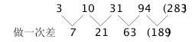
新数列是公比为3的等比数列。因此本题选C。
解法二：观察数列后两项，存在倍数关系。
94＝31×3＋1；
31＝10×3＋1；
……
（283）＝94×3＋1。因此本题选C。
【来源】 2015年广东公务员考试《行测》真题（县级）第36题

第37题
【知识点】 幂次数列
【答案】 A
【解析】 本题为多级数列，变化趋势平缓，优先考虑做差。
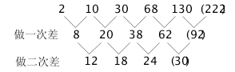
因此本题选A。

【来源】 2015年广东公务员考试《行测》真题（县级）第37题

第38题
【知识点】 多重数列
【答案】 C
【解析】 本题为交叉数列。项数多，符合交叉规律。奇数项：19，26，33，40；偶数项：18，24，30，（36）。因此本题选C。
【来源】 2015年广东公务员考试《行测》真题（县级）第38题

第39题
【知识点】 分数数列
【答案】 D
【解析】 本题为分数数列。后两项'，”关系为：后项的分子为前项的分母与分子之差，后项的分母为前项的分母与分子乘积。其他项均符合此规律。答案为（210-23）/（210*23）＝187/4830。因此本题选D。
【来源】 2015年广东公务员考试《行测》真题（乡镇）第39题,2015年广东公务员考试《行测》真题（县级）第39题

第40题
【知识点】 数图数列
【答案】 B
【解析】 本题为图形数列，特殊规律：纵向看、横向看数字加和都是148。答案为148-16-12-107=（13）；148-19-109-15=（5）。因此本题选B。
【来源】 2015年广东公务员考试《行测》真题（县级）第40题

第41题
【知识点】 反向构造
【答案】 A
【解析】 本题为最值问题。
题干出现“都...最少”，可知本题为多集合反向构造，根据三集合“都”最少公式：A+B+C-2×总，则三人共同借阅过的杂志最少有75+70+60-2×100=5本。因此，本题选A。
【注意】两集合“都”最少：A+B-总；三集合“都”最少：A+B+C-2×总；四集合“都”最少：A+B+C+D-3×总
【来源】 2015年广东公务员考试《行测》真题（县级）第41题,2019年9月河北省廊坊市教育局、生态环境局所属事业单位招聘《职业能力测验》第67题

第42题
【知识点】 穷举构造
【答案】 C
【解析】 本题为最值问题。
题干出现“最...最”，考虑穷举构造。
因为分成的4份是数量不等的，要使得其中的一个箱子最多，则其他的尽量最少（即最少的三个箱子最少分别为1,2,3），所以最大的为18-1-2-3=12个，因此本题选C。
注意：抽奖箱中最少也要有1个奖品，最少也不能为0。
【来源】 2015年广东公务员考试《行测》真题（乡镇）第44题,2015年广东公务员考试《行测》真题（县级）第42题

第43题
【知识点】 基本方程（组）
【答案】 B
【解析】 本题为基本方程问题，解法一：设10元、12元、16元的水果分别卖出x、y、z千克，由三个&quot;共”得：x＋y＋z＝100①，10x＋12y＋16z＝1316②，12y＋16z＝1016③。联立②③，解得x＝30。因此本题选B。解法二：每千克10元的水果共收入1316－1016＝300（元），即售出300÷10＝30（千克）。因此本题选B。
【来源】 2015年广东公务员考试《行测》真题（县级）第43题,2018年10月广东省云浮市市直事业单位招聘考试《职业能力测验》第48题

第44题
【知识点】 基础行程
【答案】 B
【解析】 本题为行程问题。设前半程速度为v米/分钟，根据前后半程路程相等可以列方程，有30v=(v+50)×10+2000，解得v=125，所以总路程=2×30v=7500米，因此本题选B。
【来源】 2015年广东公务员考试《行测》真题（乡镇）第46题,2015年广东公务员考试《行测》真题（县级）第44题

第45题
【知识点】 基本方程（组）
【答案】 D
【解析】 本题为基本方程问题。设同样长的两种布料均为x米，由第一种布料剩下长度是第二种的一半，可得2（x-25）=x-12，解得x=38。故两种布料共有38×2=76米。因此本题选D。解法二：小吴买的第一种布料比第二种多25-12=13米，则第二种比第一种多剩13米，所以第一种布料剩下13米，则小吴购买第一种布料有13+25=38米，两种布料共38×2=76米。因此本题选D。
【来源】 2015年广东公务员考试《行测》真题（县级）第45题

第46题
【知识点】 三集合容斥
【答案】 B
【解析】 本题为容斥问题。
考查三集合容斥非标准公式：A＋B＋C-只满足两项-2×满足三项=总-都不，代入数据49+36+28-13-2×9=82人（可计算尾数），那么参加该次运动会的总人数为82人。因此本题选B。
【来源】 2015年广东公务员考试《行测》真题（乡镇）第45题,2015年广东公务员考试《行测》真题（县级）第46题,【长线班】数量4-几何、容斥原理第1题

第47题
【知识点】 植树问题
【答案】 C
【解析】 本题为趣味杂题。这是一道边端计数问题（属于植树问题）。因为，增加彩旗数量后，发现有5面彩旗没有移动，经分析得知，“以前的间距”和“现在的间距”的最小公倍数是400÷5=80米。以前的间距是16米，通过观察四个选项，发现只有10，5与16的最小公倍数均为80米，但题目要求最大间距，所以因该是选则10米，因此本题选C。
【来源】 2015年广东公务员考试《行测》真题（乡镇）第47题,2015年广东公务员考试《行测》真题（县级）第47题

第48题
【知识点】 给定时间类
【答案】 D
【解析】 本题为工程问题。
把充满电后的手机总电量看做工作总量，通话和待机是两种耗电的方式（耗电就是工作），其耗电速率可以看做工作效率，赋值电池总电量为6和210的最小公倍数210，则通话一小时耗费电量为210/6=35，待机一小时耗费电量为210/210=1，设他乘坐火车的时间为2t，则有35t+t=210，解得2t=2×210/36≈35/3小时=11小时40分钟，因此本题选D。
【来源】 2015年广东公务员考试《行测》真题（乡镇）第48题,2015年广东公务员考试《行测》真题（县级）第48题,2019年9月15日河北省沧州市黄骅市招聘事业单位工作人员《职业能力倾向测验》第41题

第49题
【知识点】 基本方程（组）
【答案】 C
【解析】 本题为基本方程问题，设考生人数x，由于&quot;不超过”30分与&quot;超过”30分的和表示整体、&quot;不低于”80分与&quot;低于”80分的和也表示整体，得总成绩为153×24+（x-153）×62=59×92+（x-59）×54，解得x=1007人。因此本题选C。
【来源】 2015年广东公务员考试《行测》真题（乡镇）第49题,2015年广东公务员考试《行测》真题（县级）第49题

第50题
【知识点】 给定时间类
【答案】 A
【解析】 本题为工程问题。【方法一】赋值每一项文件的工程量为9，则小张的效率为2，小钱的效率为1，小周的效率为3。因为两箱总的工程量为18，三个人总的工作效率为2+1+3=6，同时开工同时完工，所以总的耗时是18÷6=3小时。在3小时中，小张做的工作量为6，所以剩下的是小周完成的，即9-6=3，耗时为3÷3=1小时，即小周和小张一起整理的时间是1小时；分析得知，小周与小钱一起整理的时间是3-1=2小时，因此本题选A。【方法二】观察三个人的工作效率可知，小张效率：小钱效率=2:1，观察工作过程可知小周先帮助效率较高的小张工作，然后帮助效率较低的小钱工作，最终两个工作同时完成，说明小周帮助高效率的小张的时间更短，排除B和C，代入A，如果A正确，又已知小周完成一箱整理工作需要3小时，说明小周帮助小张完成了一箱整理工作的1/3，帮助小钱完成了一箱整理工作的2/3，说明小张要完成一箱工作的2/3，小钱要完成一箱工作的1/3，工作量之比为2:1，正好符合小张和小钱效率比是2:1，说明工作同时完成，A正确，因此本题选A。

【来源】 5.17今日作业第6题,08.09今日作业-数量关系第17题,2015年广东公务员考试《行测》真题（乡镇）第50题,2015年广东公务员考试《行测》真题（县级）第50题,2.28今日作业-数量关系第17题,6.13今日作业-数量关系第17题,09.05今日作业-数量关系第17题,今日作业-数量3-工程、牛吃草第16题,2019年4月14日山东省黄河水利委员会《职业能力测验》真题第28题,2018年河北省石家庄市高邑经济开发区管理委员会《职业能力倾向测验》第55题

第51题
【知识点】 样式类
【答案】 C
【解析】 本题属于样式类，主要考查样式运算。
每组图形中，针对黑点操作，图1与图2去同求异得到图3。
因此本题选C。
【来源】 2015年广东公务员考试《行测》真题（乡镇）第55题,2015年广东公务员考试《行测》真题（县级）第51题

第52题
【知识点】 样式类
【答案】 B
【解析】 本题属于样式类，主要考查样式运算。
每组图形中，图1与图2去异求同得到图3。
因此本题选B。
【来源】 2015年广东公务员考试《行测》真题（乡镇）第58题,2015年广东公务员考试《行测》真题（县级）第52题

第53题
【知识点】 数量类
【答案】 D
【解析】 本题属于数量类，主要考查线段数。
以六边形边长为长度，图形线段的总边长依次为12、11、9、6个边长长度；
两两做差，相邻图形边长等长线段数依次减少1、2、3，呈等差数列。
应选比第四个图少4条等长线段的图形，也即是2个边长长度的图形。
因此本题选D。
【来源】 2015年广东公务员考试《行测》真题（乡镇）第53题,2015年广东公务员考试《行测》真题（县级）第53题

第54题
【知识点】 创新类（图形）
【答案】 D
【解析】 本题属于创新类，主要考查功能元素。
题目三个图形中都含有功能元素黑点，并且黑点都在锐角等位置，不出现在直角和钝角的位置。
因此本题选D。
【来源】 2015年广东公务员考试《行测》真题（县级）第54题

第55题
【知识点】 位置类
【答案】 C
【解析】 本题属于位置类，主要考查平移。
第一组图形中，竖着看，第一列和第四列各依次向下移动一格，第二列依次向上移动一格，第三列不变。
第二组图形中，竖着看，第一列和第二列依次向上移动一格，第三列和第四列不变。
图形示意如下：
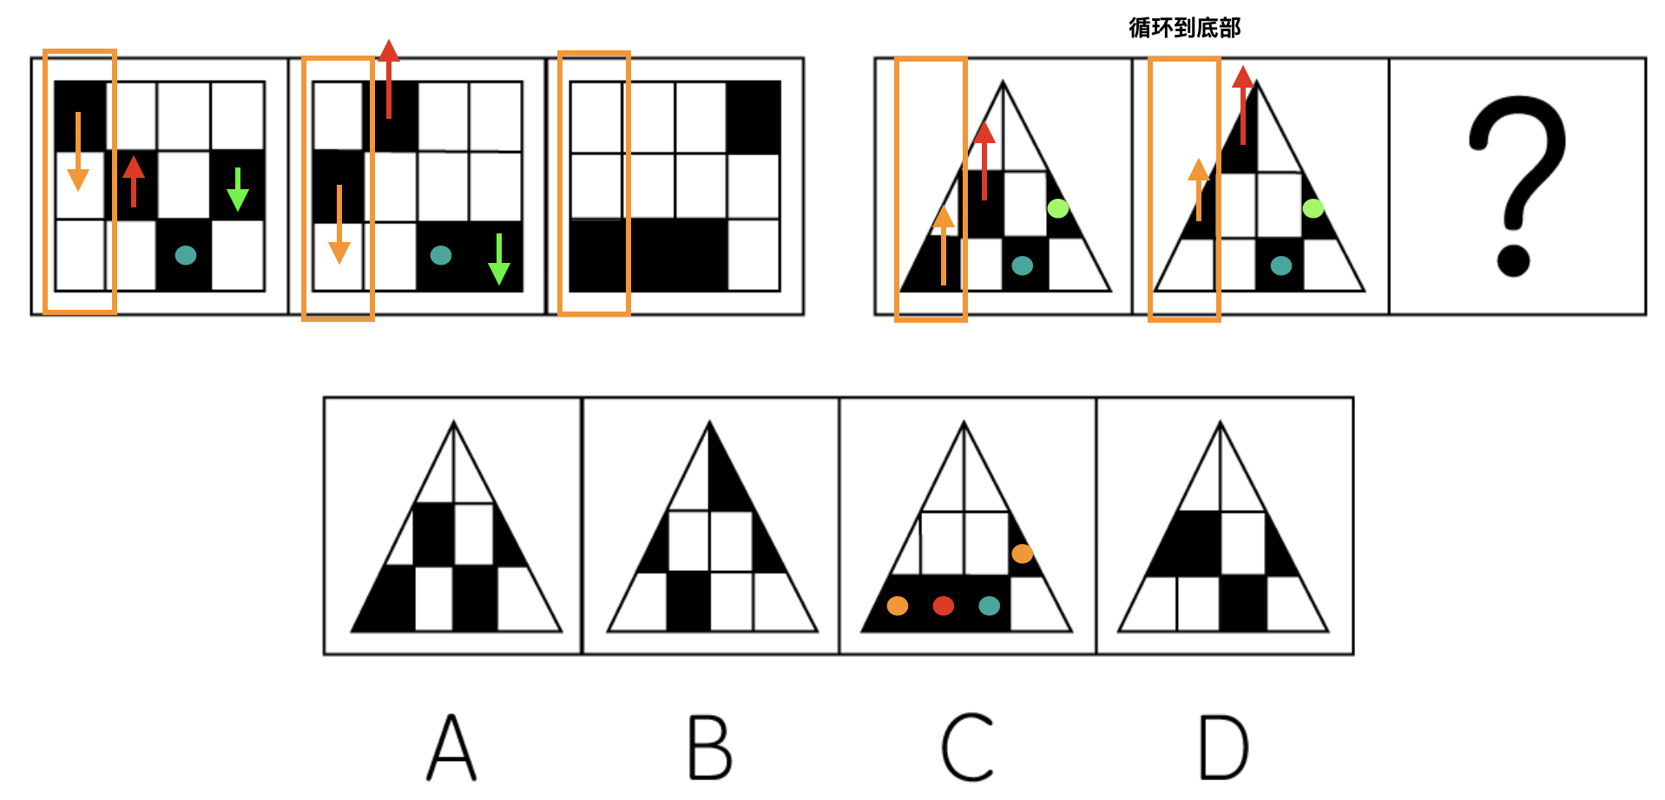
因此本题选C。
【来源】 2014年广东公务员考试《行测》真题（县级）第64题,2015年广东公务员考试《行测》真题（县级）第55题

第56题
【知识点】 位置类
【答案】 B
【解析】 本题属于位置类，主要考查翻转。
题干图形中，图1左右翻转得到图2，图2上下翻转得到图3。
因此本题选B。

【来源】 2015年广东公务员考试《行测》真题（乡镇）第57题,2015年广东公务员考试《行测》真题（县级）第56题,【长线班】判断1-图形推理1第14题

第57题
【知识点】 数量类
【答案】 C
【解析】 本题属于数量类，主要考查素数量。
第一组图形中，元素个数依次为7、6、5，元素的种类数依次为2、3、4，呈等差数列；
第二组图形中，元素个数为6、5、？，元素种类数为1、2、？；
问号处应该选择元素个数为4，元素种类为3图形。
因此本题选C。
【来源】 6.20今日作业-判断推理第9题,09.12今日作业-判断推理第9题,02.14今日作业-判断推理第9题,2015年广东公务员考试《行测》真题（乡镇）第60题,2015年广东公务员考试《行测》真题（县级）第57题,5.29今日作业-判断推理第9题,08.21今日作业-判断推理第9题

第58题
【知识点】 数量类
【答案】 A
【解析】 本题属于数量类，主要考查笔画数。
题干图形均为棋盘中含黑方块，黑方块均能不重复的一笔连接而成。
A项：满足题意；
B项：至少需要两笔才能连接而成，排除；
C项：至少需要两笔才能连接而成，排除；
D项：十字交点处的黑色方块需要使用两次，排除。
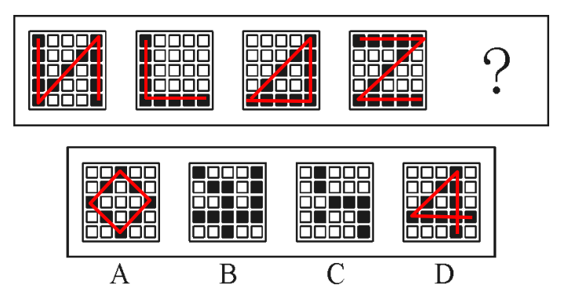
因此本题选A。
【来源】 2015年广东公务员考试《行测》真题（乡镇）第56题,2015年广东公务员考试《行测》真题（县级）第58题

第59题
【知识点】 数量类
【答案】 B
【解析】 本题属于数量类，主要考查笔画数。
题干图形都是一笔画图形。
因此本题选B。
【来源】 2015年广东公务员考试《行测》真题（乡镇）第54题,2015年广东公务员考试《行测》真题（县级）第59题

第60题
【知识点】 样式类
【答案】 A
【解析】 本题属于样式类，主要考查样式识别。
第一行图形均含有圆样式；
第二行图形均含有正方形样式；
第三行图形均含有三角形样式。
因此本题选A。

【来源】 2015年广东公务员考试《行测》真题（乡镇）第51题,2015年广东公务员考试《行测》真题（县级）第60题

第61题
【知识点】 集合类
【答案】 D
【解析】 本题属于集合类，主要考查功能反对关系。
商场和小卖部属于并列关系，都是销售商品的场所，商场是规模更大的小卖部，且本质及功能相同。
A项：犹如城乡二元经济中的城与乡，属于非此即彼的矛盾关系，排除；
B项：拖拉机属于农用车的一种，属于种属关系，排除；
C项：水稻和莲藕属于并列关系，排除；
D项：工厂和作坊属于并列关系，都是生产商品的场所，工厂是规模更大的作坊，本质及功能相同，当选。
因此本题选D。
【来源】 2015年广东公务员考试《行测》真题（乡镇）第61题,2015年广东公务员考试《行测》真题（县级）第61题

第62题
【知识点】 语义类
【答案】 B
【解析】 本题属于语义类，主要考查近义关系。
天真和幼稚是近义关系；
二级辨析：前者天真是中性词，后者幼稚是贬义词。
A项：小偷与强盗是近义词，均为贬义词，排除；
B项：懵懂和糊涂是近义词，且前者懵懂是中性词，后者糊涂是贬义词，当选；
C项：公正包括公平和正义，排除；
D项：忍让程度加深为懦弱，但前者懦弱是贬义词，后者忍让为中性词，排除。
因此本题选B。
【来源】 专项模考-判断（三）第28题,2015年广东公务员考试《行测》真题（乡镇）第66题,2015年广东公务员考试《行测》真题（县级）第62题

第63题
【知识点】 语义类
【答案】 C
【解析】 本题属于语义类，主要考查反义关系。
高大和渺小属于反义关系。
A项：无穷和无尽都表示没有尽头，属于近义关系，排除；
B项：春种和秋收表示农业活动的不同过程，不属于反义关系，排除；
C项：赞誉和诋毁属于反义关系，当选；
D项：牛奶和面包都是食物，不属于反义关系，排除。
因此本题选C。
【来源】 2015年广东公务员考试《行测》真题（乡镇）第62题,2015年广东公务员考试《行测》真题（县级）第63题

第64题
【知识点】 映射类
【答案】 C
【解析】 本题属于映射类，主要考查功能对应关系。
电脑的主要功能是计算。
A项：可乐是饮料的一种，属于种属关系，排除；
B项：茶壶是盛放热水的工具，排除；
C项：火车的主要功能是载货，与题干逻辑关系一致，当选；
D项：灶台的主要功能是做饭，二不是火焰，排除。
因此本题选C。
【来源】 2015年广东公务员考试《行测》真题（乡镇）第64题,2015年广东公务员考试《行测》真题（县级）第64题

第65题
【知识点】 集合类
【答案】 D
【解析】 本题属于集合类，主要考查矛盾关系。
和平与战争属于矛盾关系。
A项：小生和老生属于反对关系，排除；
B项：油画和素描属于反对关系，排除；
C项：遗传和变异是指生物形成和进化过程中的两种表现形式，属于反对关系，排除；
D项：整齐和凌乱属于矛盾关系，当选。
因此本题选D。
【来源】 2015年广东公务员考试《行测》真题（乡镇）第68题,2015年广东公务员考试《行测》真题（县级）第65题

第66题
【知识点】 语义类
【答案】 A
【解析】 本题属于语义类，主要考查近义关系。
艳羡指非常羡慕，是褒义词，嫉妒指忌恨心理，是贬义词，二者感情色彩不同。
A项：崇拜指尊重敬佩，是褒义词，迷信指盲目痴迷地相信，是贬义词，二者感情色彩不同，当选；
B项：增长和衰退都是中性词，排除；
C项：冷漠是贬义词，热心是褒义词，二者感情色彩不同，但顺序颠倒，排除；
D项：排放和污染都是中性词，排除。
因此本题选A。
【来源】 2015年广东公务员考试《行测》真题（县级）第66题

第67题
【知识点】 映射类
【答案】 D
【解析】 本题属于映射类，主要考查原材料对应关系。
盆景由花木和山石制作而成，二者属于原材料对应关系，且盆景属于景观类艺术品。
A项：窗帘由布料制作而成，但窗帘不属于景观类艺术品，排除；
B项：轮胎是汽车的组成部分，二者属于组成关系，排除；
C项：创作书画会用到墨水，二者属于对应关系，排除；
D项：假山由石头制作而成，二者属于原材料对应关系，且假山属于景观类艺术品，与题干逻辑关系一致，符合。
因此本题选D。
【来源】 2015年广东公务员考试《行测》真题（乡镇）第67题,2015年广东公务员考试《行测》真题（县级）第67题

第68题
【知识点】 语义类
【答案】 B
【解析】 本题属于语义类，主要考查反义关系。
近视和远视属于反义关系；
二级辨析：二者都表示人体的非健康状态。
A项：雨水和冰雹都是天气现象，属于并列关系，排除；
B项：瘦弱和肥胖属于反义关系，且二者都表示人体的非健康状态，当选；
C项：前进和后退属于反义关系，但均与人体健康无关，排除；
D项：收缩的反义词是扩大，松弛的反义词是紧绷，收缩与松弛不属于反义关系，排除。
因此本题选B。
【来源】 2015年广东公务员考试《行测》真题（乡镇）第65题,2015年广东公务员考试《行测》真题（县级）第68题

第69题
【知识点】 集合类
【答案】 D
【解析】 本题属于集合类，主要考查并列关系。
散步、走路和赶路都表示行走，三者属于并列关系，且速度逐渐加快。
A项：战役是战争的一部分，二者属于组成关系，战斗是战役的一种，二者属于种属关系，排除；
B项：理想和幻想都是想象的一种，二者属于并列关系，均与想象构成种属关系，排除；
C项：休闲是一种放松方式，与无聊和空虚无明显逻辑关系，排除；
D项：好感、喜欢和热爱都表示喜爱，三者属于并列关系，且喜爱程度逐渐加深，当选。
因此本题选D。
【来源】 2015年广东公务员考试《行测》真题（县级）第69题

第70题
【知识点】 集合类
【答案】 A
【解析】 本题属于集合类，主要考查种属关系。
空调加工空气形成冷气，空调释放冷气，即题干中第二个词项与第一个词项和第三个词项都有主宾对应关系，且题干三个词都是名词，另外，冷气与空气是种属关系。
A项：图像是一种信号，图像与信号是种属关系，信号经过电视加工形成图像，与题干逻辑关系一致，当选；
B项：食材是美食的原材料，并非种属关系，排除；
C项：面粉是面包的原材料，并非种属关系，排除；
D项：石油是汽油的原材料，并非种属关系，排除。
因此本题选A。
【来源】 2015年广东公务员考试《行测》真题（乡镇）第69题,2015年广东公务员考试《行测》真题（县级）第70题

第71题
【知识点】 翻译推理
【答案】 C
【解析】 本题属于翻译推理，主要考查单句推理。
①不准时→下雨天
已知：客车没有准时到达，是对①前件的肯定，根据'肯前必肯后”的推理规则，可知一定是下雨天，C项符合。
因此本题选C。
【来源】 2015年广东公务员考试《行测》真题（乡镇）第76题,2015年广东公务员考试《行测》真题（县级）第71题

第72题
【知识点】 分析推理
【答案】 D
【解析】 本题属于分析推理，主要考查代入排除法。
由“甲是乙的父亲”，可得乙不是年龄最大的，排除B项；
由“丙是甲的弟弟”，可得丙不是年龄最大的，且“甲与丙是平辈”，排除C项；
由“丁是丙的母亲”，可得丁比丙大一辈，结合甲与丙是平辈，可知甲不是年龄最大的，排除A项。
因此本题选D。
【来源】 2015年广东公务员考试《行测》真题（乡镇）第74题,2015年广东公务员考试《行测》真题（县级）第72题

第73题
【知识点】 论证类
【答案】 B
【解析】 本题属于论证类，主要考查演绎论证。
论点：无须节约使用淡水资源。
论据：海水经过海水淡化技术的处理可变成淡水，而海水的量是极其巨大的。
A项，不明确选项。海水污染严重是否影响其被淡化为淡水是不确定的，不能说明是否必须节约用水，不具有削弱作用。
B项，增加反向论据。海水淡化成本高，说明在现实中要大量地将海水淡化并非经济可行，因而不能依靠海水淡化来提供足够的淡水资源，有必要节约使用淡水资源，具有削弱作用，当选。
C项，增加新论据。冰川水储量巨大可替代海水淡化，说明存在其他储量巨大的淡水资源，可以不必须节约用水，具有加强作用。
D项，无关选项。整个地球是一个水循环系统，其水资源总量是恒定的，但无法体现淡水量是否是恒定的，更无法说明是否必须节约使用淡水资源，排除。
因此本题选B。
【来源】 2015年广东公务员考试《行测》真题（县级）第73题

第74题
【知识点】 论证类
【答案】 D
【解析】 本题属于论证类，主要考查演绎论证。
论点：甲公司产品的质量没有乙公司的好。
论据：甲公司售后服务部门接到的产品投诉电话是乙公司的3倍。
A项，无关选项。产品操作的难易程度和产品质量无关，论题不一致，排除；
B项，无关选项。是否为咨询电话与产品质量无关，论题不一致，排除；
C项，无关选项。咨询电话机数量的多少和产品质量无关，论题不一致，排除；
D项，增加反向论据。甲的市场占有率为76%，则乙的市场占有率最大为24%，可见甲的市场占有率最少为乙的3倍多，而其投诉电话只为乙的3倍，说明甲公司的投诉率低于乙，从而体现其质量比乙好，具有削弱作用。
因此本题选D。
【来源】 2015年广东公务员考试《行测》真题（乡镇）第73题,2015年广东公务员考试《行测》真题（县级）第74题

第75题
【知识点】 分析推理
【答案】 D
【解析】 本题属于分析推理，主要考查确定信息优先。
由题干可知，男生分为：文科男和理科男；女生分为：文科女和理科女。理科班分为：理科男和理科女；文科班分为：文科男和文科女。题干中男>女，可写为：①文科男＋理科男>文科女＋理科女；题干中理科>文科，可写为：②理科男＋理科女>文科男＋文科女；①＋②可得：2理科男＋理科女＋文科男>2文科女＋理科女＋文科男，两边同时消除同类项可得：理科男>文科女。
因此本题选D。
【来源】 2015年广东公务员考试《行测》真题（乡镇）第75题,2015年广东公务员考试《行测》真题（县级）第75题

第76题
【知识点】 论证类
【答案】 D
【解析】 本题属于论证类，主要考查演绎论证。
论点：1月以来流感患者数量下降得益于新型特效药的发明和投入使用。
论据：无。
A项，无关选项。2月份是流感高发期与1月以来流感患者数量下降并无关联，与特效药是否起作用无关，排除；
B项，不明确选项。很少去医院治疗无法说明患者是否使用了这种新型特效药，且没有涉及流感是否治愈，也没有体现流感患者的数量是否下降，排除；
C项，不明确选项。病毒的抗药性是否针对该新型特效药是不明确的，因而该特效药是否起作用也不明确，排除；
D项，否定前提。特效药让流感患者数量明显下降的前提是该药能够广泛使用，患者使用少即否定了该前提，可见流感患者数量明显下降的原因不可能是使用了新型特效药，具有削弱作用，当选。
因此本题选D。
【来源】 2015年广东公务员考试《行测》真题（乡镇）第71题,2015年广东公务员考试《行测》真题（县级）第76题

第77题
【知识点】 论证类
【答案】 B
【解析】 本题属于论证类，主要考查数据论证。
题干通过“发明家中左撇子的比例不高”得出结论“科学研究不可信”。
A项谈论的是右手的作用，题干谈论的是左手的作用，话题不一致，为无关选项，排除；
B项指出用右手的人数大大超过用左手的人数，因此即使发明家中左撇子的比例不高也是非常正常的事情，并不能说明科学研究不可信；
C、D两项都在说发明创造和形象思维之间不存在关系，也就证明了题干中的科学研究不可信，都属于加强论点，排除。
故本题选B。
【来源】 专项模考-判断（四）第11题,专项模考-判断（二）第11题,2015年广东公务员考试《行测》真题（乡镇）第72题,2015年广东公务员考试《行测》真题（县级）第77题

第78题
【知识点】 论证类
【答案】 A
【解析】 本题考查论证类，主要考查对比归纳论证。
题干由“作息时间不同的夫妻争吵的次数更多”得出“相同的作息时间有利于建立良好的夫妻关系”。
A项，说明作息时间不同是夫妻产生矛盾的表现方式，属于因果倒置，削弱了论点；
B项，具有同事关系不一定具有相同作息时间，且只是工作上产生矛盾，削弱的力度明显不如A项；
C、D两项均加强了题干推理。
因此本题选A。
【来源】 专项模考-判断（四）第12题,专项模考-判断（二）第12题,2015年广东公务员考试《行测》真题（乡镇）第78题,2015年广东公务员考试《行测》真题（县级）第78题,专项模考-判断（二）第12题

第79题
【知识点】 真假推理
【答案】 B
【解析】 本题属于真假推理，主要考查矛盾关系。
翻译题干：
①甲：周六或周日；
②乙：周二、周四或周六；
③丙：周一；
④丁：周一、周三、周五或周日；
⑤戊：周五。
由于一周只有7天，题干中②和④是一对矛盾关系，一真一假；
根据只有一句话是真的，那么剩下的①、③、⑤就都是假的：
①为假：说明“非周六 且 非周日”；
③为假：说明“非周一”；
⑤为假：说明“非周五”。
那么比赛时间只能是“周二、周三、周四”中的一天。
因此本题选B。
【来源】 专项模考-判断（四）第29题,专项模考-判断（二）第29题,2015年广东公务员考试《行测》真题（乡镇）第79题,2015年广东公务员考试《行测》真题（县级）第79题,专项模考-判断（二）第29题

第80题
【知识点】 分析推理
【答案】 D
【解析】 本题属于分析推理，主要考查最大信息优先。
根据题干信息可列表1，如下：
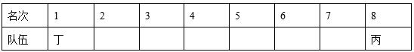
由'甲队选手的排名都是偶数”可知甲的名次可能是2、4、6，又'乙队两名选手在甲队两名选手之间”，可知甲的名次不可能是2、4，也不可能是4、6，所以甲的名次是2、6；
可列表2：
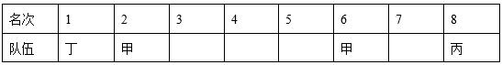
由'丙队选手的排名一个是奇数一个是偶数”可知丙另一名选手的名次可能是3、5、7，又'乙队两名选手排名在丙队两名选手之间”可知丙的名次不可能是5、7，所以丙的名次是3；
可列表3：
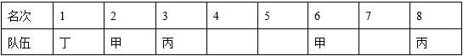
由'乙队两名选手的排名相连”可知乙的名次是4、5，丁的名次是7；又'第一名的选手将得10分第二名得8分第三名到第八名分别是6、5、4、3、2、1分”，可列表3：
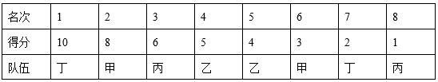
由上表可知甲队总得分11分，乙队总得分9分，丙队总得分7，丁队总得分12。因此总分排名：丁>甲>乙>丙。
因此本题选D。
【来源】 2015年广东公务员考试《行测》真题（乡镇）第80题,2015年广东公务员考试《行测》真题（县级）第80题

第81题
【知识点】 科学推理
【答案】 A
【解析】 根据反射定律，如果一束光线射向两个垂直的镜面上，则入射光与出射光是平行关系。
证明：根据反射定律图解如图所示。
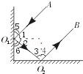
由∠1＝∠2（反射定律），∠6＝90%uB0－∠2，∠5＝90%uB0－∠1，所以∠5＝∠6。
因NO1⊥NO2（两镜垂直，法线也垂直），所以∠2＋∠3＝90%uB0，∠1＋∠4＝90%uB0。
即∠2＋∠3＋∠1＋∠4＝180%uB0。
即∠AO1O2＋∠O1O2B＝180%uB0，AO1为入射光线，O2B为反射光线，
即AO1∥O2B且方向相反。
因此本题选A。
【来源】 2015年广东公务员考试《行测》真题（县级）第81题

第82题
【知识点】 科学推理
【答案】 B
【解析】 本题考查浮力问题。①刚开始：因为试管悬浮在水中，所以试管受到的浮力等于试管自身的重力；②当水温升高时：管内空气受热膨胀，则排开水的体积变大，根据'浮力＝密度×g×排开水的体积”，则试管受到的浮力将变大；③最后：试管受到的重力向下没变，浮力向上增加了，则合力向上，因此试管上浮。因此本题选B。
【来源】 2015年广东公务员考试《行测》真题（县级）第82题

第83题
【知识点】 科学推理
【答案】 B
【解析】 本题考查力与运动的关系。A选项，小球A对木块B的作用力和木板对木块B的摩擦力都是水平方向的力，大小关系无法推出，木块B的重力是竖直方向的力，与木板对木块的支撑力是一对平衡力，A选项错误；B选项，如果木板的表面光滑且足够长，根据牛顿第一定律，小球A和木块B由于惯性将一直保持匀速运动状态，B选项正确；C选项，如果以木板为参照物，小球A在下滑的过程中是运动的，C选项错误；D选项，小球A对木块B的作用力是水平力，与竖直方向上小球A的重力没有关系，D选项错误。因此本题选B。
【来源】 2015年广东公务员考试《行测》真题（县级）第83题

第84题
【知识点】 科学推理
【答案】 D
【解析】 本题考查基础电学问题。
闭合开关S1、S2后，电阻R2被短路，则电流表A2的示数为0，电流表A1的示数为（U为电源电压），电压表V1、V2均为电源电压U；
当开关S1闭合、S2断开时，电阻R1、R2串联在一起，电流表A1、A2示数相同，均为，则电流表A2的示数变大、A1的示数变小；
电压表V1显示的是R1两端的电压，小于U，故读数变小，电压表V2显示的依然是电源电压，示数不变。
因此本题选D。
【来源】 2015年广东公务员考试《行测》真题（县级）第84题

第85题
【知识点】 科学推理
【答案】 D
【解析】 本题考查溶解度与温度的关系。由图可知，随着温度的升高，A物质的溶解度上升、B物质的溶解度下降。A选项，没有给出温度，A物质和B物质的溶解度大小无法判定，A选项错误；B选项，随着温度升高，A物质的溶解度变大、B物质的溶解度变小，B选项错误；C选项，从t1温度降温，A物质的溶解度下降，A物质会析出，始终是饱和溶液，C选项错误；D选项，从t2到t1时，B物质的溶解度上升，从饱和溶液变为不饱和溶液，没有B析出。因此本题选D。
【来源】 2015年广东公务员考试《行测》真题（乡镇）第84题,2015年广东公务员考试《行测》真题（县级）第85题

第86题
【知识点】 增长率大小比较
【答案】 B
【解析】 本题为增长率大小比较问题。
定位折线图可知，2月份出货量下降，即增长率为负值，3月的斜率高于6月和11月斜率，可见3月的增长率最大。
因此本题选B。

【来源】 2015年广东公务员考试《行测》真题（县级）第86题

第87题
【知识点】 现期比重
【答案】 A
【解析】 本题为现期比重问题。
定位折线图和柱状图可知，1月3G手机和4G手机出货量相差3984.7×77.8%-3984.7×10.2%=3984.7×67.6%；2月3G手机和4G手机出货量相差2143.4×83.8%-2143.4×7.4%=2143.4×76.4%，其中3984.7约为2143.4的2倍，而76.4%是67.6%的1倍多点，故1月份的相差最大；7、8月份3G手机和4G手机出货量差分别为4233×（50.1%-36.4%）=4233×13.7%，3027.5×（42.5%-38.4%）=3027.5×4.1%，后面式子两乘数都小，故而8月相差最小。
因此本题选A。
【计算方法】部分=比重×整体

【来源】 2015年广东公务员考试《行测》真题（县级）第87题

第88题
【知识点】 两期比重大小比较
【答案】 C
【解析】 本题为两期比重大小比较问题。
定位柱状图最下面的柱子可知，1-12月我国2G手机出货量所占比例分别为12%、8.8%、12%、12.2%、12.6%、11.8%、13.5%、19.1%、15.2%、15.5%、12.9%、20.5%，可见后者高于前者的分别为3月、4月、5月、7月、8月、10月、12月，共7个月份。
因此本题选C。

【来源】 2015年广东公务员考试《行测》真题（县级）第88题

第89题
【知识点】 现期平均数
【答案】 A
【解析】 本题为现期平均数问题。
定位折线图可知，2014年1～12月我国手机出货量全年平均数为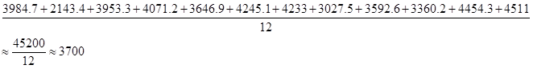万，可见与其最接近的为3646.9万，即为5月。
因此本题选A。

【来源】 2015年广东公务员考试《行测》真题（县级）第89题

第90题
【知识点】 综合分析
【答案】 D
【解析】 本题为综合分析问题。
A 选项，定位折线图可知，与上月相比手机出货量下降的月份有 2 月、5 月、7 月、8 月、10 月，共 5 个月，正确；
B选 项，定位折线图可知，2月的手机出货量为全年最低，为2143.4万元，定位柱状图可知2G和4G手机出货量的占比在2月均为最低，可见其出货量一定为全年最低，正确；
C选 项，定位折线图可知，前7个月中6月的总出货量最高，4G手机占比也相对较高，仅次于7月，其4G手机占比为34.8%，根据公式部分=比重×整体可知，6 月 4G 手机出货量为 4245.1×34.8% ≈ 1477万，而7 月 4G 手机出货量为4233×36.4% ≈ 1541 万，可见前6个月的最高值即为6月值为1477万，未超过1500万，7月超过1500万，即为首次超过了1500万，正确；
D选 项，定位柱状图可知， 2 月 3G 手机占比为 83.8%，1月占比为 77.8%，可见2月占比高于1月，不为逐月下降，错误。
因此本题选 D。
【计算方法】部分=比重×整体
【知识点】A选项，直接读数；B选项，现期比重；C选项，现期比重；D选项，比重大小比较。

【来源】 2015年广东公务员考试《行测》真题（县级）第90题

第91题
【知识点】 现期比重
【答案】 A
【解析】 本题为现期比重问题。
定位文字材料第一段可知，2014年汽车销量排名前十位的企业集团销量为2107.7万辆，汽车销售总量为2349万辆，根据公式 可知，则2014年汽车销量排名前十位的企业集团销量占汽车销售总量的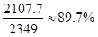。

因此本题选A。
【计算方法】

【来源】 2015年广东公务员考试《行测》真题（乡镇）第91题,2015年广东公务员考试《行测》真题（县级）第91题

第92题
【知识点】 基期倍数
【答案】 B
【解析】 本题为基期倍数问题。
定位文字第二段和第三段可知，2014年乘用车销售1970万辆，比上年同期增长9.89%，全年商用车销售完成379万辆，同比下降6.5%。根据公式可知，2013年乘用车销量约是商用车销量的
倍，B选项最接近。

因此本题选B。
【计算方法】

【来源】 2015年广东公务员考试《行测》真题（乡镇）第92题,2015年广东公务员考试《行测》真题（县级）第92题

第93题
【知识点】 直接读数比较
【答案】 A
【解析】 本题为直接读数比较问题。
定位文字材料第二段可知，轿车增速为3.1%，SUV增速为36.4%，MPV增速为46.8%，交叉型降速为18.1%，变化幅度不考虑增减，只考虑变化数值大小，可见其大小关系为MPV>SUV>交叉型>轿车。
因此本题选A。
【注意点】变化幅度即为增长率或者减少率的绝对值，变化幅度大小比较，不考虑正负号。

【来源】 2015年广东公务员考试《行测》真题（乡镇）第93题,2015年广东公务员考试《行测》真题（县级）第93题

第94题
【知识点】 直接读数
【答案】 B
【解析】 本题为直接读数问题。
定位文字材料第三段可知，受宏观经济和相关政策法规影响，今年的商用车市场销量降幅较大，可见2014年商用车市场销量降幅较大，原因在于受宏观经济和相关政策法规影响。
因此本题选B。

【来源】 2015年广东公务员考试《行测》真题（乡镇）第94题,2015年广东公务员考试《行测》真题（县级）第94题

第95题
【知识点】 综合分析
【答案】 C
【解析】 本题为综合分析问题。
A选项，定位文字第一段可知，2014年全国汽车产销分别是2372万辆和2349万辆，同比增长7.3%和6.9%。根据公式可知， 2013年汽车产量为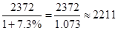万辆，销量为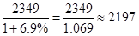万辆，可见2211＞2197，即产量高于销量，错误；

B选项，定位文字材料第三段可知，客车销售61万辆，同比增长8.4%，可见客车销售并非下降，错误；
C选项，定位文字材料第四段可知，全年新能源汽车销量为7.5万辆，同比增长324%。 根据公式可知，2013年新能源汽车销量为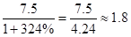万辆，即不到2万台，正确；

D选项，根据文字材料最后一段可知，中国品牌乘用车销售757万辆，同比增长4.1%，占有率为38.4%，比去年下降2.1个百分点。德、日、美、韩、法各系乘用车分别占到今年乘用车销售的20%、16%、13%、9%、4%，其中日系车占有率下降了0.34%，其余系别都有不同程度上升。可见2013年中国品牌乘用车销售量占有率为38.4%+2.1%=40.5%，2013年日系占有率为16%+0.34%=16.34%，2014年德系占有率为20%，2013年占有率小于20%，则德系与日系的总和小于20%+16.34%=36.34%，根据公式各品牌乘用车销售量=销售量×占有率，销售量不变，所以直接比较占有率的大小，可见中国品牌乘用车销售量大于德系与日系乘用车销售量之和，错误。
因此本题选C。
【计算方法】

【知识点】A选项，基期量大小比较；B选项，直接读数；C选项，基期量计算；D选项，基期量大小比较。

【来源】 2015年广东公务员考试《行测》真题（乡镇）第95题,2015年广东公务员考试《行测》真题（县级）第95题

第96题
【知识点】 简单计算
【答案】 B
【解析】 本题为简单计算。
定位表格材料可知，2014年四季度货运量分别为1.6亿吨，1.7亿吨，1.9亿吨，1.9亿吨，2013年四季度货运量分别为1.4亿吨，1.5亿吨，1.6亿吨，1.7亿吨。可见珠江水系2014年货运量比2013年多（1.6+1.7+1.9+1.9）-（1.4+1.5+1.6+1.7）=0.9亿吨。
因此本题选B。

【来源】 2015年广东公务员考试《行测》真题（县级）第96题

第97题
【知识点】 增长量大小比较
【答案】 B
【解析】 本题为增长量大小比较问题。
定位表格材料可知，2014年客运量各个季度的数值分别为335万人，387万人，443万人，440万人，2013年客运量四个季度的数值分别为342万人，370万人，442万人，442万人。根据公式增长量=现期量-基期量可知，四个季度的的差值分别如下，一季度：342－335＝7万人；二季度：387－370＝17万人；三季度：443－442＝1万人；四季度：442－440＝2万人，即相差最大的是二季度。
因此本题选B。
【计算方法】增长量=现期量-基期量

【来源】 2015年广东公务员考试《行测》真题（县级）第97题

第98题
【知识点】 增长率大小比较
【答案】 D
【解析】 本题为基础增长率大小比较问题。
定位表格材料可知，2014年四季度货运周转量分别为442.5亿吨公里，367.9亿吨公里，338.8亿吨公里，312.9亿吨公里，2013年四季度货运周转量分别为397.9亿吨公里，3642.4亿吨公里，322.6亿吨公里，288亿吨公里。根据公式可知，各个季度的增长率如下，第一季增长率=
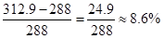；第二季增长率=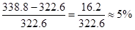；第三季度增长率=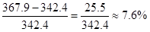；第四季增长率=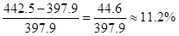，可见第四季度最高，第二季度最低。

因此本题选D。
【计算方法】

【来源】 2015年广东公务员考试《行测》真题（县级）第98题

第99题
【知识点】 增长率大小比较
【答案】 C
【解析】 本题为增长率大小比较问题。
定位表格材料可知，2013年—2014年客运周转量只有二季度由2亿人公里变为2.1亿人公里，而货运量每一季度都有所增加，相比而言肯定客运周转量增长率较低，排除A。根据公式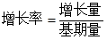，可见其余选项对应的增长率分别为：货运周转量增长率为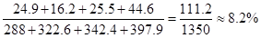；客运量增长率为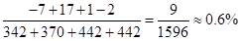；客运周转量增长率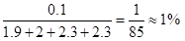，可见增长率最低的是客运量。

因此本题选C。
【计算方法】

【来源】 2015年广东公务员考试《行测》真题（县级）第99题

第100题
【知识点】 综合分析
【答案】 C
【解析】 本题为综合分析问题。
A选项，定位表格材料可知，2014年客运量各个季度的数值分别为335万人，387万人，443万人，440万人，2013年客运量四个季度的数值分别为342万人，370万人，442万人，442万人。根据公式增长量=现期量-基期量可知，四个季度的的差值分别如下，一季度：342－335＝7万人；二季度：387－370＝17万人；三季度：443－442＝1万人；四季度：442－440＝2万人，即相差最大的是二季度，错误；
B选项，定位表格材料可知，2014年货运周转量各个季度的数值分别为312.9,亿吨公里，338.8亿吨公里，367.9亿吨公里，442.5亿吨公里，2013年客运量各个季度的数值分别为288亿吨公里，322.6亿吨公里，342.6亿吨公里，397.9亿吨公里，可见第一季到第四季货运周转量同比增量分别为24.9亿吨公里、16.2亿吨公里、25.5亿吨公里、44.6亿吨公里，即相差最小的是第二季度，错误；
C选项，定位表格材料可知，2014年客运周转量比2013年多0.1亿人公里，2013年客运周转量为1.9+2+2.3+2.3，根据公式可知，客运周转量增长率，即不到2%，正确；

D选项，定位表格材料，2014年货运量最高值为1.9亿吨，出现在第三和第四季度，客运量最高值为443万人，出现在第三季度，不是第四季度，错误。
因此本题选C。
【计算方法】

【知识点】A选项，增长量计算；B选项，增长量计算；C选项，基础增长率；D选项，直接读数比较。

【来源】 2015年广东公务员考试《行测》真题（县级）第100题

